Technická dokumentácia projektu
Textový editor obohatený o grafické prvky
(TrollEdit)

Tímový projekt

Vypracoval: | tím č.10 – Innovators
Téma projektu: | textový editor obohatený o grafické prvky (TrollEdit)
Vytvorený: | 02.10. 2011
Stav: | finálny
Vedúci projektu: | Ing. Peter Drahoš
Vedúci tímu: | Bc. Lukáš Turský
Členovia tímu: | Bc. Marek Brath  Bc. Adrián Feješ  Bc. Maroš Jendrej  Bc. Jozef Krajčovič  Bc. Ľuboš Staráček
Kontakt: | tp-team-10@googlegroups.com

Obsah
Zoznam obrázkov 7
Zoznam tabuliek 8
1 Úvod 1
2 Analýza 2
2.1 Existujúce riešenia editorov 2
2.1.1 eTextEditor (e) 2
2.1.2 SciTE 2
2.1.3 Notepad++ 4
2.2 Analýza predchádzajúceho riešenia nástroja TrollEdit 5
2.2.1 Inicializácia editora, otvorenie súborov 5
2.2.2 Práca s editorom 5
2.2.3 Programovanie v editore 6
2.2.4 Komentáre 6
2.2.5 Bloky 7
2.2.6 Práca so súbormi, prílohami 7
2.2.7 Syntaktický analyzátor 8
2.2.8 Gramatika 8
2.2.9 Literate programming 8
2.3 Analýza použitých technológií 8
2.3.1 Qt 8
2.3.2 Qt Quick a jazyk QML 9
2.3.3 Jazyk Lua 10
2.3.4 Knižnica LPeg 11
2.4 Analýza spracovávania syntaktického stromu 11
2.4.1 Gramatiky 12
2.4.2 Rozhranie Lua - Qt 13
3 Špecifikácia požiadaviek 15
3.1 Funkcionálne požiadavky 15
3.2 Nefunkcionálne požiadavky 16
3.3 Analýza požiadaviek pre paralelizmus 16
4 Návrh riešenia 18
4.1 Diagram prípadov použitia 18
4.2 Architektúra programu 21
4.3 Návrh UI 22
4.4 Návrh funkcionality UNDO/REDO 24
4.4.1 Qt Undo Framework 24
4.4.2 QScintilla 25
4.4.3 QTextDocument 25
4.5 Návrh funkcionality pre shortcuts 26
4.5.1 Dialógové okno 26
4.5.2 Proces editovania 28
4.5.3 Editovanie, načítanie a ukladanie skratiek 28
4.6 Návrh spracovania syntaktického stromu 30
4.6.1 Experimentovanie s LUA C API / FFI library 32
4.7 Návrh riešenia paralelizmu 35
4.7.1 QRunnable prístup 35
4.7.2 QtConcurrent prístup 36
4.7.3 Zdieľanie zdrojov medzi paralelnými vláknami 37
4.7.4 Zhodnotenie 37
5 Implementácia prototypu 38
5.1 Implementácia 2 módov editácie 38
5.2 Experimentovanie a implementácia funkcionality Undo/Redo 39
5.2.1 Experimentovanie 39
5.2.2 Samotná implementácia 40
5.3 Experimentovanie a implementácia paralelizmu 40
5.3.1 Experimentovanie 40
5.3.2 Samotná implementácia 41
5.4 Implementácia spracovania AST pomocou LUA C API 41
6 Testovanie 44
6.1 Akceptačné testy pre overenie funkcionality 44
7 Zhodnotenie a návrhy do ďalšej fázy riešenia 46
7.1 Návrhy pre optimalizáciu riešenia 46
7.1.1 Optimalizácia paralelizmu 46
7.1.2 Optimalizácia spracovania AST 46
8 Zapracovanie nedostatkov špecifikácie a návrhu v LS 47
8.1 Priority riešenia 47
9 Zmeny v návrhu systému a používateľskom prostredí 48
9.1 Nová architektúra editora 48
9.2 Nový dizajn UI 49
9.3 Implementácia Multi-tab rozhrania do editora 50
10 Optimalizácia a ďalšia implementácia funkcií editora 53
10.1 Implementácia spracovania AST pomocou Lua C API 53
10.2 Optimalizácia konfiguračných nastavení cez Lua 54
10.3 Implementácia gramatiky pre ToDo list 55
10.4 Implementácia textových operácií 55
10.4.1 Implementácia Undo/Redo 56
10.4.2 Implementácia ďalších textových operácií 56
10.5 Implementácia paralelizmu 57
10.5.1 Paralelné spracovanie kompletnej analýzy textu 57
10.5.2 Paralelné spracovanie update blokovej štruktúry 58
11 Overenie výsledku 59
12 Záver 60
12.1 Nápady na ďalšie vylepšenie 60
12.2 Získané vedomosti a skúsenosti 60
Príloha A – Používateľská príručka 61
A.1 Panel nástrojov 61
A.2 Klávesové skratky aplikácie 61
A.3 Vytvorenie nového dokumentu 62
A.4 Prepnutie medzi dvoma módami 63
A.5 Práca v textovom móde 64
Práca v grafickom móde 64
A.6 Tlač do PDF 65
A.7 Vyhľadávanie 65
A.8 Práca s tabmi 66
A.9 Zoom 66
A.10 Práca s Toolbar 67
A.11 Zoznam úloh a chýb 67
A.12 Strom súborov 68
A.13 Help 68

Zoznam obrázkov
Obr. 1 Pracovný cyklus s použitým Qt Quick 9
Obr. 2 Diagram prípadov použitia 18
Obr. 3 Architektúra programu 22
Obr. 4 Hierarchické rozdelenie okien programu 22
Obr. 5 SplashScreen programu 23
Obr. 6 Predbežný návrh hlavného menu programu 23
Obr. 7 Priority riešenia v LS - smery 48
Obr. 8 Bloková schéma programu 49
Obr. 9 Nový splashScreen 50
Obr. 10 Nový dizajn hlavného okna aplikácie 50
Obr. 11 UML diagram pôvodného riešenia 51
Obr. 12 UML diagram nového riešenia 51
Obr. 13 Nová štruktúra pre implementovanie paralelizmu 57
Obr. 14 Nová štruktúra pre implementovanie paralelizmu 57
Obr. 15 Panel nástrojov 61
Obr. 16 Vytvorenie nového dokumentu 62
Obr. 17 Prepínanie medzi módami 63
Obr. 18 Práca v textovom móde 63
Obr. 19 Práca v grafickom móde 64
Obr. 20 Tlač do PDF 64
Obr. 21 Vyhľadávanie 65
Obr. 22 Práca s tabmi 65
Obr. 23 Zoom-in a zoom-out 66
Obr. 24 Práca s toolbar 66
Obr. 25 Zoznam úloh a chýb 67
Obr. 26 Strom súborov 68
Obr. 27 Online help 69

Zoznam tabuliek
Tab. 1 Porovnanie funkcionalít 5
Tab. 2 Funkcionálne požiadavky 15
Tab. 3 Nefunkcionálne požiadavky 16
Tab. 4 Prípad použitia UC13 Undo/redo 19
Tab. 5 Prípad použitia UC14 Prepínanie módov písania 19
Tab. 6 Prípad použitia UC14 Použitie shortcuts 19
Tab. 7 Prípad použitia UC16 Vyhľadávanie v kóde 20
Tab. 8 Prípad použitia UC17 Export súborov 20
Tab. 9 Prípad použitia UC18 Nastavenie programu 20
Tab. 10 Prípad použitia UC19 Zobrazenie sw metrík 21
Tab. 11 Popis obrazoviek programu 23
Tab. 12 Akceptačný test funkcionality Undo/redo 44
Tab. 13 Akceptačný test funkcionality skratiek (shortcuts) 44
Tab. 14 Akceptačný test funkcionality 2 módov editora 44

Úvod
Súčasné textové editory zdrojových kódov len minimálne využívajú možnosti grafickej reprezentácie, čo je veľká škoda vzhľadom na to, že práve obohatenie editorov o grafické prvky by mohlo v mnohých veciach uľahčiť prácu s takýmto editorom. Sprehľadnil by sa zdrojový kód, zjednodušila a zefektívnila nie len jeho tvorba, ale aj údržba a prezentácia, a vnieslo by to možnosť nového pohľadu na integráciu dokumentácie s programom.
Práve to by malo byť výsledkom tohto projektu, ktorého cieľom bude pokračovať vo vývoji multiplatformového editora „TrollEdit“ (ktorý bol riešení v roku 2009/10 tímom s názvom UFOPAK) pre editovanie najmä zdrojových kódov, ktorý bude využívať grafické prvky na zjednodušenie a zefektívnenie práce programátora. Našim zameraním bude rozšírenie stávajúcej funkcionality do podoby vhodnej pre reálne nasadenie editora do praxe.
Tento dokument obsahuje zhrnutie všetkých riešení nášho tímu na tomto projekte od analýzy až po implementáciu.

Analýza
V rámci tejto časti sme sa zamerali na analýzu existujúceho riešenia nie len z pohľadu toho, čo všetko už editor dokáže, prípadne nedokáže, ale boli analyzované aj kľúčové funkcionality, ktoré by sme radi do editora zakomponovali.

Existujúce riešenia editorov
V súčasnosti na trhu existuje mnoho editorov od jednoduchších až po zložitejšie, s rôznymi funkcionalitami a metódami ktoré uľahčujú prácu používateľa. Pri vytváraní projektu sa môžeme inšpirovať súčasnými ako sú eTextEditor (e), SciTE alebo Notepad++.

eTextEditor (e)
Textový editor pre Microsoft Windows s výkonnými funkciami pre úpravu textu. Vznikol ako alternatíva pre TextMate, pretože práve tento editor bol oslavovaný mnohými programátormi. Umožňuje rýchlu a jednoduchú manipuláciu s textom, automatizuje všetku manuálnu prácu, čím vám napomáha lepšiemu sústredeniu sa na písanie. Medzi jeho pozoruhodné vlastnosti patrí osobný systém pre správu revízií, rozvetvené, viacstupňové, grafické undo, možnosť prevádzkovať TextMate zväzkov pomocou Cygwin. Významný prvok propagácie a marketingu „e“ je jeho schopnosť púšťať mnoho TextMate zväzkov priamo z repozitára MacroMates CVS.
„E“ podporuje viacnásobný výber textu. Ak je podržaný kláves Ctrl, potom dvojklik/viacnásobný výber slov, je vtedy možné editovať všetky tieto slová naraz. Vlastnosť nájsť a premiestniť, dáva okamžitú vizuálnu spätnú väzbu, zvýraznenie požiadaviek, ktoré sú písané. Táto vlastnosť je užitočná najmä pri používaní regulárnych výrazov. Keďže väčšina zväzkových príkazov sa spolieha na Unixové príkazy, ktoré nie sú k dispozícii pre Windows, e používa sadu nástrojov Cygwin. Menšou nevýhodou je trošku pomalé otváranie súborov.

SciTE
Editor založený na Scintille. V SciTE nenájdete žiadneho správcu súborov, Project Manager či integrovaného FTP klienta, je to teda čistý editor. SciTE môže držať viac súborov v pamäti naraz, pričom len jeden súbor bude viditeľný. SciTE zvýrazňuje syntax a podporuje množstvo jazykov (HTML, PHP, SQL, CSS, Java, . . . ). Má otvorený zdrojový kód. Obdĺžnikové bloky textov je možné vybrať podržaním klávesy Alt, zatiaľ čo je myš ťahaná ponad text. Používajú sa rôzne funkcie ako skratky, nápoveda, editačné možnosti, vyhľadávanie, pohyb kurzora, kompilácia, dopĺňanie textu, makrá, komentáre, zobrazenie výstupu.
Tu uvádzame krátky prehľad základných a často používaných vlastností:
Skratky: Napíšete slovo, stlačíte klávesu Ctrl+B a rozvinie sa skratka, napr. if môže byt namapované, ako if (|) {\n\t|\n}. Ich využitie je efektívne z hľadiska času, ak označíme kus kódu, stlačíme klávesy Ctrl+Shift+R, napíšeme if a kód sa obalí kompletnou konštrukciou if.
Nápoveda: Kláves F1 zobrazí nápovedu k funkcii, na ktorej je kurzor. Aj tu je možnosť namapovat si pre ľubovoľný jazyk to, čo vám najviac vyhovuje.
Editačné možnosti: Základné editačné možnosti sú samozrejmosťou. Duplikácia riadka pomocou Ctrl+D či jeho prehodenie s predchádzajúcim riadkom Ctrl+T.
Vyhľadávanie: Ctrl+F3 vyhľadá slovo pod kurzorom alebo označený text. Ctrl+Shift+F vyhľadáva vo viac súboroch štandardnými nástrojmi grep alebo findstr. Je možné doplniť si aj vlastnú funkciu na vyhľadávanie, teda môžete napríklad vyhľadávať len v reťazcoch a text nájdený inde sa odignoruje.
Pohyb kurzora: Klávesová skratka Ctrl+E presunie kurzor k odpovedajúcej zátvorke. Šikovná je aj funkcia pre prechod medzi časťami slov, na rozdiel od Ctrl+šípky zohľadňuje aj podtržník a zmeny veľkosti písmen v slove či odseku (bloky textu oddelené prázdnym riadkom).
Kompilácia: Skontrolovanie syntaxe a prenesenie na riadok, kde sa daná chyba nachádza.
Dopĺňanie textu: Ctrl+Space doplní slovo z pevného zoznamu a Ctrl+Enter potom zo slov obsiahnutých v zozname.
Makrá: Funkčnosti je možné rozširovať makrami písanými v jazyku Lua.
Komentáre: Ctrl+Q prehodí zakomentovanosť označených riadkov, Ctrl+Shift+Q zakomentuje označený text.
Zobrazenie výstupu: Výstup externých programov sa zobrazuje v samostatnom okne priamo v rámci editora. Okno sa dá zapnúť či vypnúť pomocou klávesy F8.

Notepad++
Voľne dostupný editor zdrojového kódu [4], ktorý aj podporou viacerých jazykov nahrádza Notepad. Beží v prostredí MS Windows pod licenciou GPL. Avšak môže byt viacplatformovým využitím softvéru, napr. WINE. Je založený na komponente Scintilla a napísaný v jazyku C++ a využíva čisté Win32 API a STL, ktoré zabezpečuje vyššiu rýchlosť a menšiu veľkosť programu.
Podporuje zvýraznenie syntaxe pre 44 jazykov, skriptovacie a značkovacie jazyky. Užívatelia môžu tiež definovať svoj vlastný jazyk pomocou zabudovaného zásuvného panelu. Pre väčšinu podporovaných jazykov môže užívateľ urobiť svoj vlastný zoznam API (alebo stiahnuť API súbory zo sekcie). Akonáhle je API súbor pripravený, zadajte Ctrl+Space na začatie tejto akcie.
Podporuje multi-dokument, čo umožňuje úpravu viacerých dokumentov naraz. Poskytuje dva pohľady v rovnakom čase. To znamená, že môžete zobraziť dva rôzne dokumenty súčasne. Môžete vizualizovať (editovať) v dvoch náhľadoch jeden dokument a v dvoch rôznych pozíciách. Úprava dokumentu v jednom zobrazení sa bude vykonávať v inom náhľade.
Hľadanie a nahrádzanie reťazca v dokumente pomocou regulárnych výrazov. Úplná podpora drag-and-drop. Môžete otvoriť dokument pomocou tejto funkcie, presunúť tak dokument z pozície. Užívateľ si môže nastaviť pozíciu pohľadov dynamicky (len v režime dvoch zobrazení: oddeľovač môže byt nastavený horizontálne alebo vertikálne). Ak máte upraviť či vymazať súbor, ktorý sa otvoril v Notepad++, ste upozornení na aktualizáciu dokumentu (reload súbor alebo odstránenie súboru). Možnosť funkcie priblíženia a oddialenia, ktorá je zložkou Scintilly.
Podporuje viacjazyčné prostredie. Takže je možné používať napríklad aj čínštinu, hebrejčinu, kórejčinu či arabčinu. Poskytuje funkciu záložky, kde si užívateľ môže kliknúť na rozpätie alebo pomocou Ctrl+F2 prepínať návestia. Pre dosiahnutie záložiek stačí stlačiť F2 (ďalšie záložky), alebo Shift+F2 (predchádzajúca záložka). Vymazanie všetkých záložiek sa koná pomocou Menu, kde kliknete na Hľadať -> Odstrániť všetky záložky. Ak vsuvka zostane pri jednom zo symbolov {}()[], symbol vedľa vsuvky a jeho opak budú zvýraznené, rovnako ako smernice za účelom ľahšieho nájdenia bloku.
Tab. 1 Porovnanie funkcionalít
 | TextEditor (e) | SciTE | Notepad++
Spell checking | plugin | nie | plugin
Viacnásobné undo/redo | áno | áno | áno
Selekcie blokov | áno | áno | áno
Zvýraznenie syntaxe | áno | áno | áno
Automatické dopĺňanie | áno | áno | áno
Integrácia kompilátora | áno | áno | áno
Spoločné editovanie na viacerých počítačoch | áno | nie | plugin

Analýza predchádzajúceho riešenia nástroja TrollEdit
Vzhľadom na to, že pokračujeme na projekte, ktorý bol vyvíjaný v rámci minuloročného tímového projektu bolo nutné vykonať podrobnú analýzu predchádzajúceho riešenia. Výsledkom je porovnanie medzi reálnym stavom editora a technickou dokumentáciou minulého tímu. Správa o stave bola rozdelená podľa jednotlivých funkčných častí.

Inicializácia editora, otvorenie súborov

Implementované:
- pri načítaní súboru určenie správnej gramatiky a jej kontrola
- pri otvorení súboru automatická analýza a zobrazenie do blokov
  - komentáre sú prepojené v blokoch avšak umiestnené sú mimo riadku, na ktorý sa odvolávajú, bolo by vhodné ich umiestniť vedľa textu
- história naposledy otvorených súborov
- obsahuje modul pre syntaktickú analýzu
- novšia LuaJit verzia – rýchle spracovanie menších súborov

Chýba:
- veľké súbory stále dosť pomalé na prácu
- pri otvorení napr. Analyzer.cpp nevyrobí správne bloky častí súboru, všetko brané ako samostatný riadok

Práca s editorom

Implementované:
- zvýrazňovanie syntaxe až na úrovni blokov, teda je možné určiť grafické vlastnosti pre všeobecné prvky naprieč viacerým jazykom a gramatikám
- popis zvýrazňovania jednotlivých blokov, ktoré majú byť zvýraznené, je obsiahnutý v konfiguračnom súbore
- všetko v rámci editačného okna editora je možné presúvať
- existuje možnosť „Edit plain text“ pre úpravu textu, vtedy je zobrazené v samostatnom okne všetko ako čistý text
- v súbore text_item.cpp implementovaný pohyb medzi blokmi po stlačení kláves
- samostatné zoomovanie každého otvoreného súboru nehľadiac na tie ostatné
- presúvanie blokov v editore
- vyhľadávanie v texte zobrazí bloky, v ktorých sa text nachádza

Chýba:
- klávesové skratky veľmi chýbajú
  - nejaké už sú implementované (v Menu -> File sa dajú vidieť)
  - priamo na začiatku v súbore main_window.cpp sa priraďujú skratky k akciám
- chýba možnosť Undo, Redo, Copy, Paste
  - len cez kontextovú ponuku cez pravé tlačítko je možná
- selekcia textu aj v rámci viacerých blokov
- malé možnosti vyhľadávania
  - chýba možnosť pri veľkých súboroch krokovania nájdených výskytov vyhľadávania
  - vyhľadáva len v aktuálnom súbore
  - lupa nie je klikateľné tlačítko
- naraz otvorená len jedna pracovná plocha (workspace)
  - triedu BlockGroup je v budúcnosti možné využiť na paralelné zobrazenie viacerých hierarchií (BlockGroup) na jednej scéne (DocScene) – viacero pracovných plôch
- konfiguračný súbor sa načíta len raz, pri spustení editora (sprevádza ho)
- základná štruktúra menu pre prácu s textom a options je zakomentovaná a neimplementovaná

Programovanie v editore
- analýza zdrojového kódu je časovo náročnejšia a preto sa spúšťa iba v čase prechodu písania na ďalší riadok.
- funguje automatické odsadzovanie pri analýze
  - medzery a tabulátory sa nezobrazujú a realizujú sa len ako prázdny priestor pred príslušným blokom
  - prebytočné zbavenie sa medzier
- znak konca riadku je nahradený nastavením príznaku v bloku

Komentáre

Implementované:
- posúvanie komentárov – plávajúce komentáre
- funguje zobrazenie jednoriadkových aj blokových komentárov ako samostatný blok
- šípka ku blokovému komentáru začína vždy na začiatku riadku
- šípka ku jednoriadkovému komentáru začína od konca daného riadku
- funguje CTRL + Ľavé tlačítko myší = vytvorí na danom mieste nový ale len bežný blok (podobný ako ten pre komentár), pričom ho prepojí šípkou z miestom kde sa nachádzal kurzor

Chýba:
- textové komentáre ako samostatné bloky, nie je možné napísať tvrdú medzeru
- šípka by mohla byť aj zmysluplnejšie ukazujúca na daný blokový komentár
- textové komentáre len ako bežné bloky, nie je možnosť rovno písať dokumentáciu ako bolo spomínané cez dokumentačné bloky
- chýba možnosť vytvárania dokumentačných blokov, ale funkčne je implementovaná

Bloky

Implementované:
- možnosť presúvať bloky, alebo časti blokov
- pomocná čiara pri presune

Chýba:
- plávajúce bloky sa nedajú zmazať priamo, jedine postupným vymazaním ich obsahu
- chýba možnosť samostatne vytvárať bloky a prepájacie šípky
- šípka odkazuje len na jeden blok
- vždy možné presúvať len jeden blok naraz, chýba výber viacerých blokov
- chýba skrývanie blokov, nezobrazuje možnosť na skrytie blokov
- pri inicializácii sa nedeteguje prekrývanie viacerých blokov na jednom mieste
- pri vkladaní bloku rozostupovanie ostatných blokov

Práca so súbormi, prílohami

Implementované:
- pridanie súboru ako prílohy v podobe bloku,
  - treba mať označený nejaký blok, aby bolo možné určiť časť súboru od ktorej sa priraďuje
- prílohy vkladá ako odkaz
- obrázky vie rovno zobraziť
- možnosť úpravy rozmerov obrázka
- ukladanie ako pôvodný súbor s komentármi, súbor bez komentárov, alebo ako PDF tlačiť (len printscreen v rámci ohraničenia pri tlači)
  - žiadne pokročilé prvky popisujúce obsah dokumentačných blokov ako bolo spomínané

Syntaktický analyzátor

Implementované:
- analýza realizovaná v jazyku LUA za pomoci knižnice LPeg
  - možnosť rozširovania o ďalšie gramatiky (načítavajú sa z priečinka grammars)
  - výstupom je LUA tabuľka obsahujúca ďalšie tabuľky a tento systém tabuliek zodpovedá syntaktickému stromu
- vytváranie AST na strane jazyka LUA a jeho prenos do C++

Gramatika

Implementované:
- základná gramatika default_grammar.lua
  - rozloženie ľubovoľného textu na slová a riadky
  - popísané povinné konštanty, ktoré musia gramatiky obsahovať
  - funkcie na testovanie gramatík
- gramatika pre C, LUA a XML

Literate programming

Implementované:
- možnosť vkladať ku kódu okrem klasických komentárov aj obrázky

Chýba:
- neukladajú sa pridané obrázky a iné formátovacie zmeny v dokumente
- ukladanie dokumentácie do RTF formátu

Analýza použitých technológií
Pri implementácií budeme používať nástroje a technológie, ktoré používal predchádzajúci tím UFOPAK počas vývoja editora. Nosnými technológiami sú Qt SDK, Lua a využitie RTF, ktoré v skratke predstavíme ako aj dôvod, prečo sme sa rozhodli pokračovať v ich používaní.

Qt
Qt je implementačný nástroj založený na jazyku C++. Je to technológia, pomocou ktorej je možné vyvíjať aplikácie pre rôzne platformy. Qt umožňuje vytvárať a jednoducho nasadzovať aplikácie pre počítače, mobilné telefóny, ale aj vnorené systémy (MP3prehrávače), bežiace pod operačnými systémami Windows, Linux, MAC OS, Symbian. Multiplatformovosť je práve jedna z rozhodujúcich výhod, kvôli ktorým je editor implementovaný pomocou tohto nástroja. Qt je v súčasnosti dostupné pod komerčnou ale aj GNU GPL v3.0 licenciou.
Nástroj Qt ponúka okrem množstva tried a knižníc pre tvorbu GUI aplikácií aj vlastné vývojové prostredie Qt Creator. Uvažované možnosti práce s nástrojom Qt boli nasledovné:
- Qt modul pre vývojové prostredie Eclipse
- Qt modul pre vývojové prostredie Visual Studio
- Integrované vývojové prostredie Qt Creator
Rozhodli sme sa pre použitie prostredia Qt Creator, keďže poskytuje samostatné vývojové prostredie, čiže pre naše potreby by malo byť ideálne, a taktiež integruje v sebe viacero novších technológií a prístupov, ktoré nám pomôžu pri vývoji. Napr. obsahuje novú technológiu Qt Quick.

Qt Quick a jazyk QML
Qt Quick je nová technológia určená pre rýchle vytváranie jednoduchých a bohatých používateľských rozhraní aplikácií pre rôzne platformy. Qt Quick obsahuje jazyk QML, ktorý je navrhnutý vychádzajúc z jazykov HTML, CSS, JavaScript, pričom spája ich výhody.
S použitím technológie Qt Quick je možne aby dizajnér navrhol UI podľa vlastnej fantázie a vývojár len doplnil logiku aplikácie, čo prináša obrovskú výhodu keďže vývojár a dizajnér majú každý iný pohľad na svet a nie vždy bolo možne nájsť konsenzus pri vytváraní aplikácie.
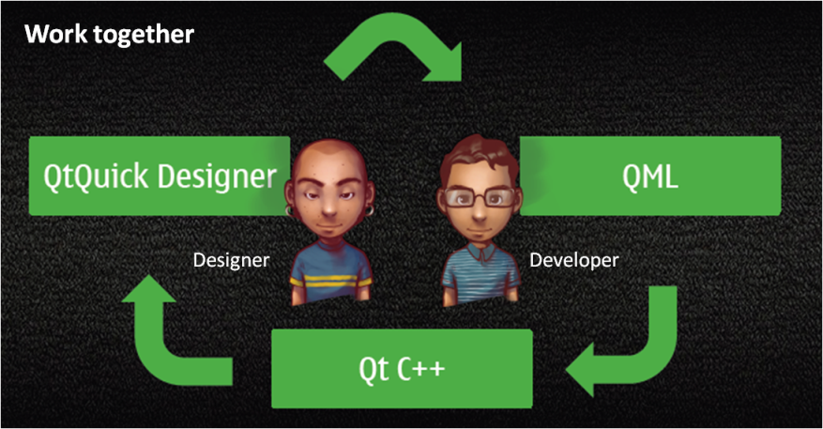
Obr. 1 Pracovný cyklus s použitým Qt Quick
Qt Quick umožňuje vytvárať rôzne animácie, ktoré využívajú knižnicu OpenGL. Takisto umožňuje navrhnúť dizajn jednotlivých používateľských prvkov aplikácie ako napr. tlačítka v grafických editoroch Adobe Photoshop, Autodesk Maya, Gimp.
Jednoduchosť technológie Quick možno vidieť v rozdiele medzi definovaním jednoduchého tlačítka klasickým spôsobom cez actionscript a novým pomocou jazyka QML.
Actionscript: MenuButton.as

public class MenuButton extends MovieClip
public function MenuButton() {
this.x = 60;
this.addEventListener(MouseEvent.MOUSE_DOWN, ClickBt);
}
function ClickBt(e:MouseEvent) {
trace(“clicked”);
}
}
QtQuick: MenuButton.qml
Item {
x:60;
MouseArea: {
anchors.fill: parent;
onClicked: print("clicked");
}
}

Použitie technológie Qt Quick by mal pre nás veľký význam keďže nám umožňuje navrhnúť UI pre TrollEdit podľa našej potreby, ktorý by bol zaujímavejší ako súčasné GUI riešenia editorov. To nám dáva možnosť v tomto smere vytvoriť kvalitnejší produkt.
Príklad dizajnu navrhnutého s použitím technológie Qt Quick je možno vidieť v takých aplikáciách ako Skype, VLC Media Player atď.

Jazyk Lua
Lua je rýchly procedurálny skriptovací jazyk, určený hlavne na vnorené používanie. Programátorské rozhranie (API) je navrhnuté tak, aby umožňovalo integráciu s programami napísanými v iných jazykoch (C, C++, Java, C#, . . . ) vrátane skriptovacích (Perl, Ruby).
Filozofiou jazyka Lua je jednoduchosť a rozšíriteľnosť. Obsahuje základnú funkcionalitu a mechanizmy ako definovať čokoľvek, čo považujeme za potrebné. Týmto spôsobom je možné získať aj schopnosti objektovo orientovaných (rozhrania, dedenie) alebo funkcionálnych jazykov. Lua je dynamicky typovaná a obsahuje niekoľko atomických dátových typov doplnených o jednu dátovú štruktúru – tabuľku. Tabuľka funguje ako asociatívne pole a jej pomocou je možné simulovať iné štruktúry (pole, množina, hash tabuľka, strom, atď.) a tiež objekty v zmysle OO paradigmy.
Lua patrí medzi najrýchlejšie skriptovacie jazyky. Je implementovaná v štandardnom ANSI (ISO) C, čo sa prejavuje na jej vysokej prenositeľnosti. Funguje pod všetkými známymi platformami. Výhodou Lua je jej veľkosť (aktuálna verzia Lua 5.1.4 má 860KB aj s dokumentáciou), vďaka ktorej nie je problém pripojiť ju celú k aplikácii, ktorá ju používa.
Lua je vyvíjaná pod voľnou licenciou (MIT) a môže byť používaná zdarma na akékoľvek (aj komerčné) účely. Lua sa dnes často používa pri skriptovaní počítačových hier, ale využívajú ju aj iné programy ako napríklad Skype, Wireshark, VLC media player atď.

Knižnica LPeg
LPeg je knižnica jazyka Lua určená na hľadanie vzoriek v texte (pattern matching). Snaží sa odstrániť problémy spojené s používaním regulárnych výrazov, ktoré môžu byť pri komplikovanejších úlohách neprehľadné. Je postavená na gramatikách typu PEG (Parsing Expression Grammar) a formalizme podobnom bezkontextovým gramatikám. Na rozdiel od bežných gramatík, PEG nedeﬁnuje jazyk, ale algoritmus na jeho rozpoznanie. LPeg poskytuje dva moduly s rozličným spôsobom práce. V prvom module re (skratka z regex) sú vzory popisované reťazcami so syntaxou odvodenou z regulárnych výrazov. Druhý modul lpeg pracuje so vzormi ako s premennými vlastného dátového typu a obsahuje viac spôsobov na ich vytváranie a spájanie. Obidva moduly podporujú vyhľadávanie (vyjadrené priamo vzorom) rovnako ako zachytávanie reťazcov na pokročilej úrovni. Vybraný text je možné ukladať do tabuliek, ľubovoľne zamieňať a inak transformovať. LPeg používa tzv. limitovaný backtracking, vďaka ktorému je veľmi rýchly a efektívny.

Analýza spracovávania syntaktického stromu
Na špecifikáciu gramatiky v jazyku Lua je využitá knižnica LPeg. Je vytvorená gramatika pre jazyk C, pričom vychádza zo zápisu v Bakchus-Naurovej forme (BNF). Gramatika sa nachádza v skripte a je dynamicky kompilovaná za behu aplikácie. Spoluprácu s jadrom systému zabezpečuje C API (štandardná súčasť jazyka Lua) a funguje na báze zásobníka, z ktorého čítajú a zapisujú obe strany. Komunikácia prebieha nasledovne:
- aplikácia spustí skript s gramatikou a gramatika sa skompiluje
- aplikácia zavolá LPeg funkciu match, ktorej vstupom je gramatika a text (kód), ktorý chceme analyzovať
- výstupom je Lua tabuľka obsahujúca ďalšie tabuľky a tento systém tabuliek zodpovedá syntaktickému stromu
- výstup je umiestnený na zásobník, z ktorého je postupne čítaný
- z Lua tabuliek sa zrekonštruuje AST strom v C++
Gramatika využíva funkcie na zachytávanie časti vstupu, ktoré zodpovedajú daným LPeg výrazom (podobným regulárnym výrazom). Ku každej zachytenej (lexikálnej) jednotke alebo skupine jednotiek je pripojený identifikačný kľuč (napr. storage_class_specifier, number_constant, parameter_list), ktorý v AST slúži na identifikáciu uzlov. Zachytené sú všetky znaky, teda aj tie, ktoré nie sú priamo lexémami, ako napríklad biele znaky (kľuč whitechar) alebo text, ktorý nezodpovedá gramatike jazyka (označený kľúčom unknown). Gramatika dosial nie je úplne kompletná, neobsahuje podporu inštrukcií preprocesora v tele funkcií a vyžaduje si ďalšie testovanie.

Gramatiky
Gramatiky jazykov sú písané v jazyku Lua a nachádzajú sa v priečinku /grammars. Pre fungovanie programu je nutná existencia základnej gramatiky default_grammar.lua. Táto gramatika slúži na rozloženie ľubovoľného textu na slová a riadky a obsahuje funkcie používané na testovanie gramatík. V súbore s touto gramatikou sú tiež popísané povinné konštanty, ktoré musí každý súbor s gramatikou obsahovať ako napríklad prípony spracúvaných súborov, zoznam párových znakov a podobne. Pomocou knižnice LPeg vytvára Lua interpret tabuľkovú reprezentáciu stromu ako systému hierarchicky vnorených tabuliek bez explicitných kľúčov v tvare:
uzol1; uzol1:1; uzol1:1:1; : : :; : : :; uzol1:2; : : :; uzol1:3; : : :; : : :
Názov uzla je vždy nasledovaný tabuľkami zodpovedajúcim jeho priamym potomkom. Zároveň by každá gramatika mala vrátiť len jednu tabuľku, ktorá ale nemusí nutne obsahovať len jeden koreň (napr. a; b je korektný výstup). Tabuľková štruktúra je definovaná priamo v syntaktických pravidlách gramatiky pomocou štandardných LPeg funkcií lpeg.C, lpeg.Ct a lpeg.Cc. Vo všeobecnosti sa predpokladá, že súbor s gramatikou obsahuje jednu kompletnú gramatiku (full_grammar) a ľubovoľný počet čiastkových gramatík (other_grammars). Plná gramatika sa využíva pri analýze celého súboru a ostatné gramatiky pri analýze menších časti. Napríklad, pre jazyk C sa používajú gramatiky program (analyzuje celý program v C), top_element (analyzuje funkcie, mimo-funkčné deklarácie alebo direktívy preprocesora) a in_block (analyzuje obsah bloku príkazov). Zmysel čiastkových gramatík je v tom, že napríklad na vyhodnotenie syntaktickej správnosti skupiny príkazov nemôžeme použiť kompletnú gramatiku, pretože skupina príkazov nie je platným programom.

Rozhranie Lua - Qt
Celú komunikáciu medzi Lua a Qt/C++ zapuzdruje trieda Analyzer. Pri požiadavke na analýzu textu je vytvorená inštancia Lua interpretu a vykonaný príslušný skript. Daný text je potom spracovaný pomocou funkcie lpeg.match a výsledok je načítaný z Lua zásobníka.
Tabuľková hierarchia je paralelne prevádzaná do stromovej štruktúry reprezentovanej triedou TreeElement. Pomocnú funkciu má trieda LanguageManager, ktorá uchováva zoznam objektov triedy Analyzer pre všetky podporované jazyky.
Funkcie, ktoré sa starajú o analýzu kódu:
- Táto funkcia analyzuje celý kód
// analyze string, creates AST and returns root
TreeElement* Analyzer::analyzeFull(QString input)
- Funkcia analyzuje konkrétny podstrom AST, bez nutnosti prepisovať celu štruktúru
// reanalyze text from element and it's descendants, updates AST and returns first modified node
TreeElement *Analyzer::analyzeElement(TreeElement* element)
- Analyzuje sa kód pomocou vybranej gramatiky, využíva pritom funkciu na prepis LUA tabuliek do AST
// analyze string by provided grammar
TreeElement *Analyzer::analyzeString(QString grammar, QString input)
- Táto funkcia konvertuje tabuľky z jazyka LUA do stromovej štruktúry typu TreeElement
// creates AST from recursive lua tables (from stack), returns root(s)
TreeElement *Analyzer::createTreeFromLuaStack()
Trieda TreeElement obsahuje smerník na predchodcu a svojich potomkov, takto vytvára stromovú štruktúru.
class TreeElement
{ ...
protected: TreeElement *parent;
private:
QList<TreeElement*> children;
QString type;
Block *myBlock;
TreeElement *pair;
bool lineBreaking;
bool selectable;
bool paragraphsAllowed;
bool paired;
bool floating;
...
};

Špecifikácia požiadaviek
Keďže vychádzame z už existujúceho multiplatformového textového editora TrollEdit obohateného o grafické prvky, popisujeme iba tie požiadavky na systém, ktoré chceme implementovať pripadne modifikovať v súčasnej verzií.
Hlavné ciele tohto projektu sú:
- Rozšíriť súčasnú - implementovanú funkcionalitu
- Modifikovať používateľské rozhranie - GUI
- Vytvoriť kvalitný produkt, ktorý bude úspešný a mohol by sa presadiť aj v praxi

Funkcionálne požiadavky
Pre TrollEdit boli identifikovane funkcionálne požiadavky na základe dôkladnej analýzy predchádzajúceho riešenia a taktiež na základe podnetov od nášho vedúceho tímu, ktoré sú spísané v Tab. 2.
Tab. 2 Funkcionálne požiadavky
ID | Požiadavka | Charakteristika | Priorita | Kategória | UC | Diag.
F01 | Možnosť Undo/Redo | Možnosť vrátiť zmeny naspäť a opačne | 280 | A | UC01 | SD22
F02 | Podpora skratiek v editore (Shortcuts) | Možnosť spustiť funkcie programu pomocou klávesových skratiek | 260 | A | UC15
F03 | Dopytovanie sa do Lua |  | 250 | A | -
F04 | Podpora paralelizmu | Syntaktický strom by mal bežať na pozadí pod vlastným vláknom a program pod vlastným | 245 | A | -
F05 | 2 módy písania | Prvý by bol klasický editor na úpravu kódu a po prepnutí by editor prešiel do druhého grafického módu. | 222 | A | UC14
F06 | Nastavenie programu | Možnosť rozšírených nastavení priamo v editore | 206 | A | UC18
F07 | Podpora intellisense | Rozpoznávania bežných kľúčových slov programovacích jazykov, ale aj najčastejšie používané bloky kódu (napr. funkcie, cykly, podmienky) | 189 | B | -
F08 | Rozšírenie funkcionality | Možnosť rozširovať funkcionalitu pomocou zásuvných modulov | 130 | B | -
F09 | Vyhľadávanie | Určitý druh fulltextového vyhľadávania s prípadnou optimalizáciou pre najčastejšie vyhľadávané výrazy | 90 | C | UC16
F10 | Export súborov | Možnosť exportovania súboru do iných formátov (.csv, .doc) | 40 | C | UC17
F11 | Podpora SW metrík | Schopnosť detegovať určité ukazovatele v zdrojovom kóde ako index udržateľnosti, cyklomatická zložitosť, CK metriky, ktoré by boli zobrazené v tabuľke, prípadne vizuálne v podobe grafov | 20 | C | UC19
Legenda:
A – nevyhnutia funkcia systému, je základom funkcionality systému.
B – funkcia, ktorú možno implementovať neskôr netvorí základ funkcionality systému.
C – funkcionalita bude implementovaná v ďalších verziách(release) programu

Nefunkcionálne požiadavky
Pre TrollEdit boli identifikovane nasledujúce nefunkcionálne požiadavky pre správne zabezpečenie fungovania programu.
Tab. 3 Nefunkcionálne požiadavky
ID | Požiadavka | Charakteristika
N01 | Rýchlosť a spoľahlivosť | Zrýchlenie programu hlavne čo sa týka parsovania kódu. Program by mal byť schopný pracovať aj na menej výkonnom hardvéri
N02 | Modulárnosť | Možnosť rozširovania jeho funkcií pomocou dodatočnej implementácie nových modulov. Tým pádom nie je v zásade nutné zasahovať do samotnej implementácie systému pri rozširovaní jeho funkcionality
N03 | Redesign používateľského rozhrania GUI | Musí byť jednoduché a prehľadné, pričom najčastejšie funkcie systému by mali byť prístupné používateľovi bez náročného hľadania
N04 | Internacionalizácia i18n | Prispôsobenie programu rôznym jazykovým kultúram vrátene konvencií ako písanie čiarok, bodiek, dátumov
N05 | Lokalizácia L10n | Používateľské rozhranie musí byt v dvoch jazykových mutáciách Slovensky, Anglický

Analýza požiadaviek pre paralelizmus
Hlavnou myšlienkou paralelného spracovávania bolo využitie zdrojov a výkonu zariadení na ktorých by mal editor bežať. V dnešnej dobe už väčšina výpočtových zariadení vie pracovať a poskytuje na prácu minimálne dve samostatné procesorové jadrá. Aj myšlienkou nášho editora a jednou z jeho hlavných výhod by mala byť jeho rýchlosť a pokročilé možnosti vizualizácie textu aby sa mohol páčiť používateľovi a teda by mal bez väčšieho meškania fungovať a reagovať na vstup používateľa. Toto sa bohužiaľ nedá dosiahnuť použitím len jedného hlavného vlákna, ktoré by malo na starosti všetky úlohy. Práve preto sme rozhodli zaviesť do editora paralelizmus.
Týmto by sa vyriešila otázka efektívnosti práce editora a teda aj problém rýchlosti práce a výkonnosti editora pri spracovávaní náročnejších operácií. Pri pôvodnom riešení editora bol problém z rýchlosťou behu niektorých operácií akými je napríklad syntaktická analýza. Analýza aktuálneho textu chvíľu trvá a pri väčších textoch nastáva problém s dlhou dobou odozvy a zobrazenia analyzovaných prvkov, kedy používateľ zažíva značné omeškanie vizualizácie blokov.
Spomínaný proces syntaktickej analýzy aktuálneho súboru je celkovo zdĺhavý najmä z dôvodu pomalej copy fázy AST stromu na stranu Qt zo strany Lua, kde prebieha analýza. Toto je už z časti spojené z pôvodným riešením tvorby stromu, ktorý by sa mal zostavovať už na strane Lua jazyka, no nič to nemení na skutočnosti, že analýza aktuálneho súboru by mala byť schovaná a bežať na pozadí aplikácie, kedy ničím neruší používateľa.
Aby bolo využitie paralelizmu čo najefektívnejšie, plánuje sa najmä jeho spolupráca zo skriptovacím jazykom Lua a teda plné využitie ich výhod.

Návrh riešenia
V tejto kapitole je popísaný návrh programu TrollEdit podľa požiadaviek definovaných v predchádzajúcej kapitole. Funkcionálne požiadavky sa premietnu do diagramu prípadov použitia a nefunkcionálne do architektúry systému.

Diagram prípadov použitia
Na diagrame sú znázornené prípady použitia popisujúce funkcionalitu, ktorá je už implementovaná v programe TrollEdit a taktiež novu funkcionalitu, ktorú sme identifikovali na základe analýzy. Nové prípady použitia sú odlíšené od tých existujúcich červenou farbou.
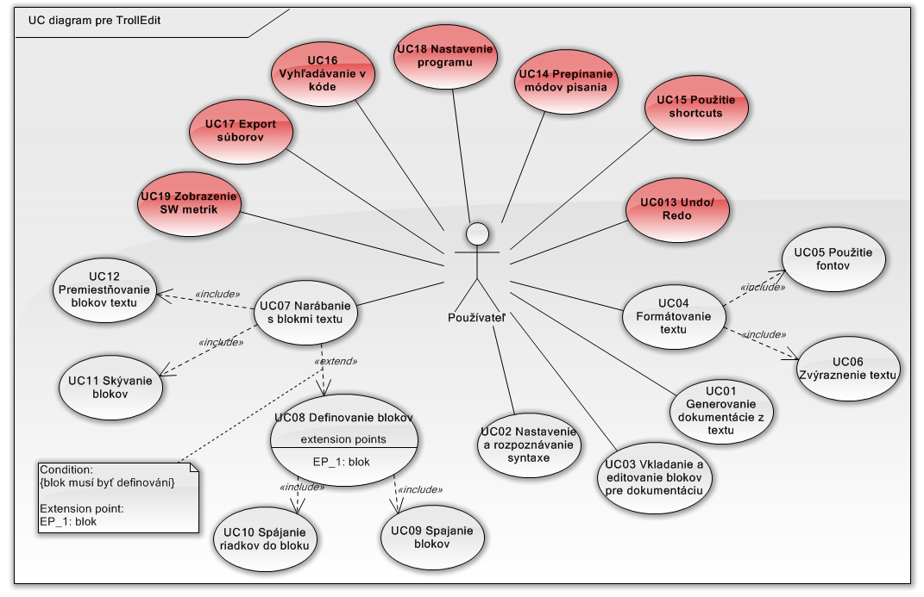
Obr. 2 Diagram prípadov použitia
Tab. 4 Prípad použitia UC13 Undo/redo
Názov | Undo/ redo
ID | UC13
Opis | Možnosť voľby undo/ redo nad vykonanými zmenami v zdrojovom kóde |  |  | Priorita | vysoká
Vstupne podmienky | História vykonaných zmien
Výstupne podmienky | -
Participant | Používateľ (použ.)
Základná postupnosť | Krok | Rola | Činnosť
 | 1. | Použ. | vyberie možnosť undo/ redo v pop menu na zdrojovým kódom
 | 2. | Systém | urobí zmeny v kóde podľa histórie výkonných akcií
Alternatívna postupnosť | Krok | Rola | Činnosť
-
Poznámky | -

Tab. 5 Prípad použitia UC14 Prepínanie módov písania
Názov | Prepínanie módov písania
ID | UC14
Opis | Prvý mód pre klasický editor na úpravu kódu a po prepnutí by editor prešiel do druhého grafického módu |  |  | Priorita | vysoká
Vstupne podmienky | -
Výstupne podmienky | -
Participant | používateľ (použ.)
Základná postupnosť | Krok | Rola | Činnosť
 | 1. | Použ. | V pop menu si zvolí možnosť prepnutia do druhého módu písania kódu
 | 2. | Systém | prepne úpravu kódu do grafického módu
 | 3. | Systém | rozšíri možnosti funkcionality pre graficky mód úpravy kódu
Alternatívna postupnosť | Krok | Rola | Činnosť
-
Poznámky | -

Tab. 6 Prípad použitia UC14 Použitie shortcuts
Názov | Použitie shortcuts
ID | UC15
Opis |  |  |  | Priorita | vysoká
Vstupne podmienky | -
Výstupne podmienky | -
Participant | používateľ (použ.)
Základná postupnosť | Krok | Rola | Činnosť
 | 1.
 | 2.
 | 3.
Alternatívna postupnosť | Krok | Rola | Činnosť
Poznámky | -

Tab. 7 Prípad použitia UC16 Vyhľadávanie v kóde
Názov | Vyhľadávanie v kóde
ID | UC16
Opis | Vyhľadanie zvoleného výrazu v zdrojovom kóde |  |  | Priorita | stredná
Vstupne podmienky | -
Výstupne podmienky | Zobrazenie výsledku hľadaného výrazu
Participant | Používateľ (použ.)
Základná postupnosť | Krok | Rola | Činnosť
 | 1. | Použ. | zadá hladný výraz do textboxu pre vyhľadávanie a potvrdí tlačidlom hľadať
 | 2. | Systém | vyhľadá zvolený výraz v aktuálnom zdrojovom kóde
 | 3. | Systém | zobrazí výsledky hľadaného výrazu
Alternatívna postupnosť | Krok | Rola | Činnosť
 | 3.a | Systém | v prípade nenájdenia hľadaného výrazu zobrazí modálne okno s upozornením
Poznámky | -

Tab. 8 Prípad použitia UC17 Export súborov
Názov | Export súborov
ID | UC17
Opis | Export súborov zdrojového kódu do iných formátov |  |  | Priorita | nízka
Vstupne podmienky | Parsovaný zdrojový kód
Výstupne podmienky | Vyexportovaný súbor
Participant | Používateľ (použ.)
Základná postupnosť | Krok | Rola | Činnosť
 | 1. | Použ. | vyberie možnosť exportu súborov zo zdrojového kódu
 | 2. | Systém | ponúkne možností do akých formátov ma exportovať súbory
 | 3. | Použ. | vyberie formát súboru pre uloženie
 | 4. | Systém | uloží súbory vo zvolenom formáte
Alternatívna postupnosť | Krok | Rola | Činnosť
-
Poznámky | formát pdf, doc.

Tab. 9 Prípad použitia UC18 Nastavenie programu
Názov | Nastavenie programu
ID | UC18
Opis | Podrobne nastavenie možností programu |  |  | Priorita | stredná
Vstupne podmienky | -
Výstupne podmienky | Zmena nastavenia programu
Participant | Používateľ (použ.)
Základná postupnosť | Krok | Rola | Činnosť
 | 1. | Použ. | si zvolí možnosť nastavenia programu z hlavného menu
 | 2. | Systém | zobrazí modálne okno s možnosťami nastavenia programu
 | 3. | Použ. | vykoná zmeny v nastaveniach a uloží zmeny
 | 4. | Systém | uloží vykonane zmeny a reštartuje program
Alternatívna postupnosť | Krok | Rola | Činnosť
 | 4.a | Systém | v prípade nekorektného nastavenia oznámi používateľa varovaním oknom s popisom chyby
Poznámky | -

Tab. 10 Prípad použitia UC19 Zobrazenie sw metrík
Názov | Zobrazenie sw metrík
ID | UC19
Opis | Zobrazenie sw metrík zdrojového kódu |  |  | Priorita | nízka
Vstupne podmienky | Zdrojový kód pre vygenerovanie metrík
Výstupne podmienky | Zobrazenie výsledkov metrík vo forme grafov
Participant | Používateľ (použ.)
Základná postupnosť | Krok | Rola | Činnosť
 | 1. | Použ. | si zvolí možnosť zobraziť sw metriky z menu
 | 2. | Systém | vygeneruje metriky zo zdrojového kódu a zobrazí výsledky vo forme grafov
Alternatívna postupnosť | Krok | Rola | Činnosť
-
Poznámky | -

Architektúra programu
Architektúru programu by sme chceli postaviť na klasickom trojvrstvom princípe, t.j. rozdelená na prezentačnú, biznis a dátovú vrstvu vid. Obr. 3.
V prezentačnej vrstve budú implementované triedy pre grafické rozhranie editora od hlavného menu až po nápovedu. Prezentačná vrstva bude komunikovať s biznis vrstvou, v ktorej bude spracovávaná aplikačná logika programu.
Biznis vrstva sa bude skladať z troch komponentov. Jeden pre jadro systému kde bude implementovaná základná funkcionalita programu. Druhý pre parsovanie zdrojového kódu, kde sa bude vytvárať AST strom v skriptovacom jazyku Lua. A tretí pre pridávanie novej funkcionality, ktorá nenaruší základnú funkcionalitu jadra programu.
V dátovej vrstve budú dáta ktoré si bude program ukladať ako nastavenie programu dočasnú históriu zmien nad zdrojovým kódom a údaje o projekte.
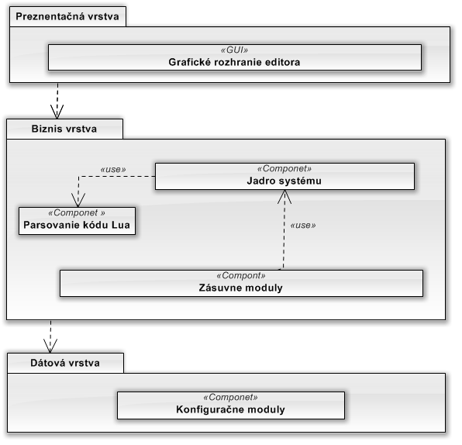
Obr. 3 Architektúra programu

Návrh UI
Na základe analýzy sme identifikovali 5 použ. okien, ktoré budú v programe implementované. Tieto okná budú mať hierarchický význam, t.j. okno na vyššej úrovni môže volať iba okná na nižšej úrovni, nie však opačne.
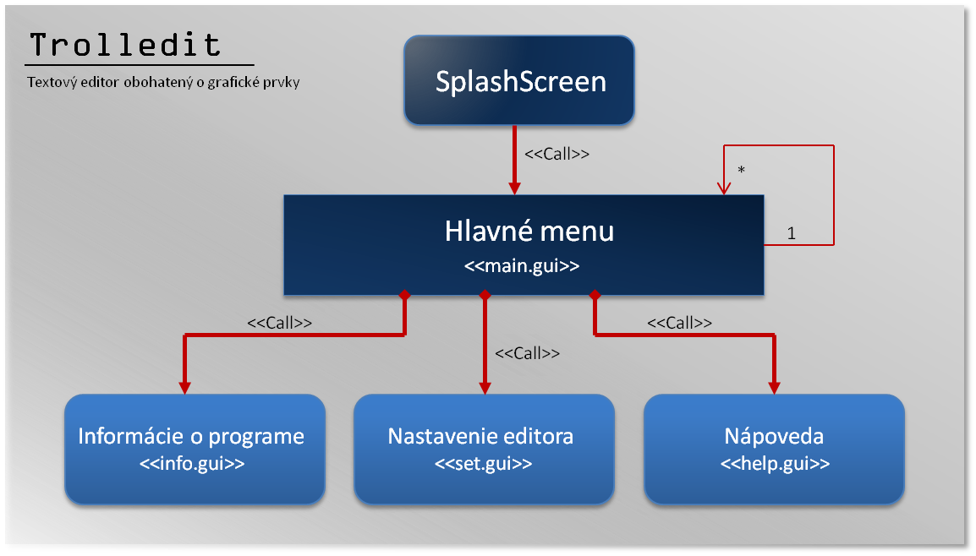
Obr. 4 Hierarchické rozdelenie okien programu

Tab. 11 Popis obrazoviek programu
ID | Názov | Popis | Modálne/  nemodálne | Rozmery | Obr.
W01 | SplashScreen | úvodný okno, ktoré sa zobrazí vždy pri spustení, odstraňuje problémy studeného štartu | M | 420x201 | 5
W02 | Hlavne menu | okno, ktorý obsahuje hlavnú funkcionalitu systému | N | 544x184 | 6
W03 | Nastavenie | okno, ktoré slúži pre detailné nastavenie editora | M | 1256x768 | 7
W04 | Info | okno, ktoré zobrazuje informácie o programe ako popis programu, dátum vytvorenia, verzia programu. | M | 1256x768 | 8
W07 | Nápoveda | okno pre zobrazenie nápovedi programu | N | 900x650 | 9


Obr. 5 SplashScreen programu
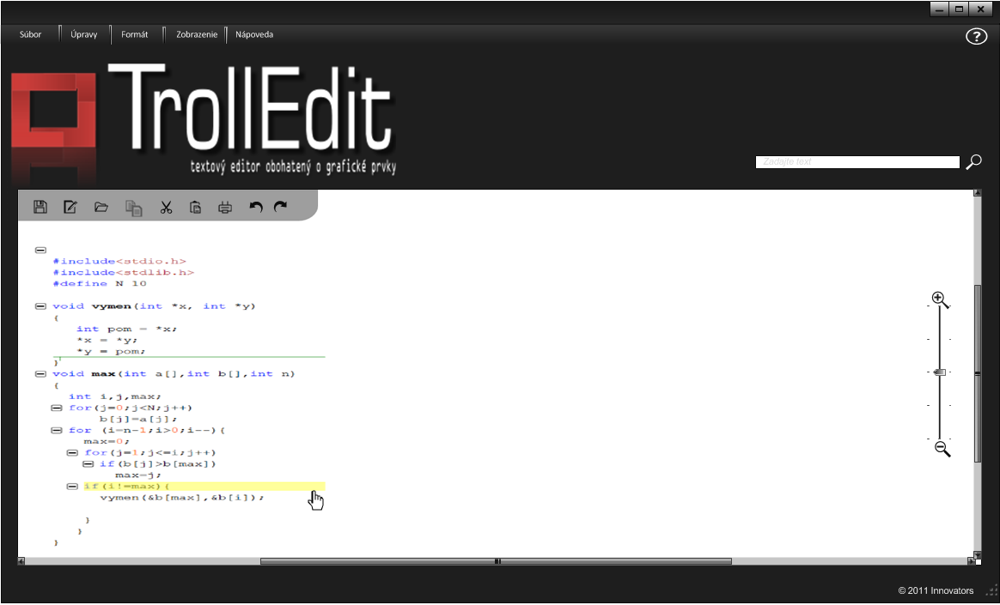
Obr. 6 Predbežný návrh hlavného menu programu

Návrh funkcionality UNDO/REDO

Qt Undo Framework

Koncepcia
Je to implementácia návrhového vzoru Command. Základnou myšlienkou tohto vzoru je, že každá zmena v aplikácií je vykonávaná pomocou vytvárania „Command“ objektov. Tieto objekty aplikujú zmeny a sú uložené do „Command stack“-u. Vďaka tomu každý Command objekt vie ako vrátiť predchádzajúci stav dokumentu. Pomocou prechádzania stacku a zavolania funkcií undo() a redo() vieme vykonávať akcie UNDO/REDO.

Návrh riešenia
Do triedy MainWindow by sme vytvorili QUndoStack pre uchovávanie Command objektov a QUndoView na sledovanie a interakciu so stackom.
QUndoStack *undoStack;
QUndoView *undoView;

Pomocou funkcie createUndoView() vytvoríme QUndoView
void MainWindow::createUndoView()
{
undoView = new QUndoView(undoStack);
undoView->setWindowTitle(tr("Command List"));
undoView->show();
undoView->setAttribute(Qt::WA_QuitOnClose, false);
}

Vo funkcií createActions() vytvoríme akcie UNDO/REDO
void MainWindow::createActions()
{
undoAction = undoStack->createUndoAction(this, tr("&Undo"));
undoAction->setShortcuts(QKeySequence::Undo);
redoAction = undoStack->createRedoAction(this, tr("&Redo"));
redoAction->setShortcuts(QKeySequence::Redo);
}
Vytvoríme “Command” na zmazanie.
class DeleteCommand: public QUndoCommand
{
public:
DeleteCommand(QGraphicsScene *graphicsScene,QUndoCommand *parent = 0);
void undo();
void redo();
private:
QGraphicsScene *myGraphicsScene;
};
Implementujeme funkcie undo() a redo()
void DeleteCommand::undo()
{ myGraphicsScene->addItem(myDiagramItem);
myGraphicsScene->update(); }

void DeleteCommand::redo()
{ myGraphicsScene->removeItem(myDiagramItem); }

Výhoda: rýchla, prehľadná a škálovateľná implementácia funkcionality UNDO/REDO
Nevýhoda: vytváranie „Command“ objektov pre každú akciu môže byť neefektívne. potreba zmeny existujúcej implementácie.

QScintilla
Uloží akcie vykonávané na dokumente. Umožňuje kombináciu viacerých akcií do transakcií, na ktorými je potom možné vykonať UNDO/REDO.
Obsahuje rôzne príznaky, ktoré určujú či je možné alebo nie je možné vykonať UNDO/REDO.
Výhoda: poskytuje možnosť riadenia zmien na dokumentoch pomocou základných
operácií UNDO/REDO.
QScintilla poskytuje aj ďalšie operácie vhodné pre prácu so zdrojovými súbormi. (Syntax highlighting, Searching,Replacing, Key bindings, Copy, Paste)
Nevýhoda: preštudovanie novej technológie a neprehľadná implementácia

QTextDocument
QTextDocument je grafický element, ktorý obsahuje formátovaný text.
Poskytuje sloty a funkcie na podporu funkcionality UNDO/REDO.
void redo ()
void setModified ( bool m = true )
void undo ()
Atribút modified poskytuje informáciu o tom či bol alebo nebol dokument modifikovaný. Okrem toho obsahuje funkcie aj na zistenie dostupnosti operácií UNDO/REDO.
Výhoda: nepotrebujeme nové technológie, malý zásah do existujúceho kódu
Nevýhoda: poskytuje len triviálne riešenie

Návrh funkcionality pre shortcuts
Spoločným použitím object model a action system v Qt môžeme vytvoriť prispôsobiteľné funkcie v editore akcií, ktoré sa dajú integrovať do už existujúcich aplikácií. Qt action system je založený na triede QAction, ktorá uchováva informácie o všetkých rôznych spôsoboch ako je možné spustiť určitý príkaz v aplikácií.

Dialógové okno
Vytvoríme si dialógové okno, ktoré umožní používateľovi prispôsobovať klávesové skratky v aplikácii. V jednom stĺpci budú vypísané akcie a v druhom stĺpci budú vypísané klávesové skratky, ktoré bude môcť používateľ editovať.
Definícia triedy ActionsDialog:
class ActionsDialog : public QDialog
{
Q_OBJECT
public:
ActionsDialog(QObjectList *actions,
QWidget *parent = 0);
protected slots:
void accept();

private slots:
void recordAction(int row, int column);
void validateAction(int row, int column);

private:
QString oldAccelText;
QTable *actionsTable;
QValueList<QAction*> actionsList;
};
Keď sa text klávesovej skratky edituje, tak sa využijú funkcie recordAction() a validateAction(). Funkcia accept() sa využije, keď dialógové okno akceptuje skratku.
Konštruktor plní úlohu vytvorenia používateľského rozhrania . Na minimalizovanie vplyvu na aplikáciu sa trieda vytvorí v QObjectList a použijeme QTable na zobrazenie informácií.
ActionsDialog::ActionsDialog(QObjectList *actions,
QWidget *parent)
: QDialog(parent)
{
actionsTable = new QTable(actions->count(), 2, this);
actionsTable->horizontalHeader()->setLabel(0,
tr("Description"));
actionsTable->horizontalHeader()->setLabel(1,
tr("Shortcut"));
actionsTable->verticalHeader()->hide();
actionsTable->setLeftMargin(0);
actionsTable->setColumnReadOnly(0, true);
V tabuľke je povolené editovať len jeden stĺpec a odstránime z nej aj vertikálnu hlavičku na ľavej strane.
Každá akcia je taktiež pridaná do zoznamu, ktorý nám umožní vyhľadať akciu zodpovedajúcu danému riadku v tabuľke. Toto ešte budeme používať na modifikovanie akcií.
QAction *action =
static_cast<QAction *>(actions->first());
int row = 0;

while (action) {
actionsTable->setText(row, 0, action->text());
actionsTable->setText(row, 1,
QString(action->accel()));
actionsList.append(action);
action = static_cast<QAction *>(actions->next());
++row;
}
- Dialógové okno bude mať dve tlačidlá: OK a Cancel
QPushButton *okButton = new QPushButton(tr("&OK"), this);
QPushButton *cancelButton = new QPushButton(tr("&Cancel"), this);
connect(okButton, SIGNAL(clicked()),
this, SLOT(accept()));
connect(cancelButton, SIGNAL(clicked()),
this, SLOT(reject()));
- Dva signály z tabuľky slúžia na editačný proces
connect(actionsTable, SIGNAL(currentChanged(int, int)),
this, SLOT(recordAction(int, int)));
connect(actionsTable, SIGNAL(valueChanged(int, int)),
this, SLOT(validateAction(int, int)));
...
setCaption(tr("Edit Actions"));
}

Proces editovania
Keď používateľ začne upravovať bunku, actionsTable vyšle signál currentChanged() a zavolá sa recordAction() s riadkom a stĺpcom bunky.
void ActionsDialog::recordAction(int row, int col)
{
oldAccelText = actionsTable->item(row, col)->text();
}
Predtým, než používateľ dostane šancu modifikovať obsah, uložíme si aktuálny text bunky. Keď nebude vyhovovať zmenený text, tak sa text bunky vráti na pôvodný.
void ActionsDialog::validateAction(int row, int column)
{
QTableItem *item = actionsTable->item(row, column);
QString accelText = QString(QKeySequence(
item->text()));

if (accelText.isEmpty() && !item->text().isEmpty()) {
item->setText(oldAccelText);
} else {
item->setText(accelText);
} }
Použijeme QKeySequence na kontrolu nového textu. Ak nový text nemôže byť použiteľný QKeySequence, tak sa do bunky uloží pôvodný text. Keď používateľ z bunky zmaže starý text a nezadá nový, tak bunka zostane prázdna. Keď nový text môže byť použiteľný, tak sa uloží do bunky a nahradí starý text.
void ActionsDialog::accept()
{
for (int row = 0; row < actionsList.size(); ++row) {
QAction *action = actionsList[row];
action->setAccel(QKeySequence(
actionsTable->text(row, 1)));
}

QDialog::accept();
}
Pri stlačení tlačidla OK sa zmeny uložia a pri stlačení Cancel sa všetky zmeny stratia.

Editovanie, načítanie a ukladanie skratiek
V aplikácii musíme zabezpečiť otvorenie dialógu s používateľského rozhrania, načítanie nastavenia skratiek a ich ukladanie.
ApplicationWindow::ApplicationWindow()
: QMainWindow(0, "example application main window",
WDestructiveClose)
{
...
QPopupMenu *settingsMenu = new QPopupMenu(this);
menuBar()->insertItem(tr("&Settings"), settingsMenu);

QAction *editActionsAction = new QAction(this);
editActionsAction->setMenuText(tr(
"&Edit Actions..."));
editActionsAction->setText(tr("Edit Actions"));
connect(editActionsAction, SIGNAL(activated()),
this, SLOT(editActions()));
editActionsAction->addTo(settingsMenu);

QAction *saveActionsAction = new QAction(this);
saveActionsAction->setMenuText(tr("&Save Actions"));
saveActionsAction->setText(tr("Save Actions"));
connect(saveActionsAction, SIGNAL(activated()),
this, SLOT(saveActions()));
saveActionsAction->addTo(settingsMenu);
Na prepísanie predvolených klávesových skratiek vložíme nasledovný kód na koniec konštruktorov:
...
loadActions();
...
}
Funkcia LoadActions () slúži na zmenu skratky každého QAction, ktorého názov zodpovedá záznamu v nastavení:
void ApplicationWindow::loadActions()
{
QSettings settings;
settings.setPath("trolltech.com", "Action");
settings.beginGroup("/Action");

QObjectList *actions = queryList("QAction");
QAction *action =
static_cast<QAction *>(actions->first());

while (action) {
QString accelText = settings.readEntry(
action->text());
if (!accelText.isEmpty())
action->setAccel(QKeySequence(accelText));
action = static_cast<QAction *>(actions->next());
}
}
Táto funkcia závisí na predvolené hodnoty z QSettings:: readEntry (), aby zabezpečili, že každá akcia je zmeniť iba v prípade, že je vhodný vstup s platnou skratku k dispozícii.
editActions () vykonáva úlohu otvoriť dialóg so zoznamom všetkých akcií hlavného okna:
void ApplicationWindow::editActions()
{
ActionsDialog actionsDialog(queryList("QAction"),
this);
actionsDialog.exec();
}
QObjectList vrátené QueryList () obsahuje všetky QActions v hlavnom okne, vrátane tých nových, ktoré sme pridali do menu.
saveActions() je volané vždy keď Save Action menu je aktivované:
void ApplicationWindow::saveActions()
{
QSettings settings;
settings.setPath("trolltech.com", "Action");
settings.beginGroup("/Action");

QObjectList *actions = queryList("QAction");
QAction *action =
static_cast<QAction *>(actions->first());

while (action) {
QString accelText = QString(action->accel());
settings.writeEntry(action->text(), accelText);
action = static_cast<QAction *>(actions->next());
}
}

Návrh spracovania syntaktického stromu
Ako spôsob spracovania syntaktického stromu navrhujeme dokopy tri možné riešenia.
C++ -> LUA C API -> LUA -> AST
Ak by bol zmenený kód, tak sa z C++ cez LUA C API pošle požiadavka na vykonanie analýzy zmeneného kódu na strane Lua, pomocou knižnice Lpeg. Lua sprístupní tabuľky reprezentujúce AST, nad ktorými sa bude ďalej pracovať v C++ kóde.
Výhody :
- Rýchlejšie volanie
- Žiadna dátová redundancia
Nevýhody :
- Problém pri spätnej zmena dát (grafické vykresľovanie)
C++ -> LUA FFI C štruktúra -> AST
Ak sa zmení kód, tak sa pošle požiadavka na vykonanie analýzy pomocou knižnice Lpeg. Potom sa vytvorí Lua skript, v ktorom sa tabuľky vygenerované knižnicou Lpeg transformujú do C štruktúr prepojených smerníkmi pomocou FFI knižnice. Následne by sa do C++ kódu poslal smerník na tieto štruktúry, kde by sa s nimi ďalej pracovalo.
Výhody :
- Čiastočné zrýchlenie
- Zachovaná myšlienka manipulácie s AST
Nevýhody :
- Redundancia dát
C++ -> C štruktúra -> LUA FFI Lpeg (AST)
Lpeg knižnicu prepíšeme pomocou FFI knižnice tak, že nebude reprezentovať AST pomocou Lua tabuliek, ale priamo bude vytvárať AST v C štruktúre. Následne pošle smerník na túto štruktúru do C++ kódu, kde sa s ňou bude ďalej pracovať. Týmto by malo byť možné dosiahnuť niekoľkonásobné zrýchlenie, nakoľko práca s C štruktúrou je oveľa rýchlejšia. To je spôsobené najmä dynamickým určovaním dátového typu Lua tabuľky.
Výhody :
- Veľmi veľké zrýchlenie
- Zachovaná myšlienka manipulácie s AST
Nevýhody :
- Náročná implementácia
Rozhodli sme sa pre prvú variantu, a teda dopytovanie sa na AST cez LUA C API. Druhú variantu sme zamietli kvôli redundancii dát, a teda by nemusela poskytovať želané zrýchlenie programu. Tretiu variantu sme zamietli kvôli náročnosti implementácie, ale v prípade potreby čo najväčšej optimalizácie výkonu aplikácie budeme nad touto variantou znova uvažovať.
Návrh spracovania AST pomocou prvej varianty bude teda vyžadovať nasledovné úpravy. Funkcia TreeElement *Analyzer::createTreeFromLuaStack() by sa zrušila a jej funkcionalita by bola nahradená čiastkovými volaniami z tabuľky na strane jazyka LUA. Tieto čiastkové volania by musela implementovať nová trieda, ktorá by plne nahradila triedu TreeElement. Takáto zmena reprezentácie AST by znamenala značnú zmenu architektúry celej aplikácie, lebo ostatné triedy sú s triedou TreeElement silno previazané. V C++ by sme už viac nevytvárali AST, len by sme sa dopytovali na strane LUA, kde by bol trvalo prístupný a menil sa len pri jeho modifikácií.

Experimentovanie s LUA C API / FFI library

Natívny spôsob mapovania C funkcie do LUA skriptu
Táto funkcia slúži na registrovanie C funkcie pre LUA skript
void lua_register (lua_State *L,
const char *name,
lua_CFunction f);
Príklad použitia:
Definícia funkcie, ktorú voláme v LUA skripte
static int average(lua_State *L)
{
int n = lua_gettop(L); /* get number of arguments */
double sum = 0;
for (int i = 1; i <= n; i++) /* loop through each argument */
{
if (!lua_isnumber(L, i))
{
lua_pushstring(L, "Incorrect argument to 'average'");
lua_error(L);
}
sum += lua_tonumber(L, i); /* total the arguments */
}
lua_pushnumber(L, sum / n); /* push the average */
lua_pushnumber(L, sum); /* push the sum */
return 2; /* return the number of results */
}
Ukážka registrácie funkcie pre LUA skript
L = luaL_newstate(); /* initialize Lua */
luaL_openlibs(L); /* load Lua base libraries */
lua_register(L, "average", average); /* register our function */
luaL_dofile(L, "C:\\TEST\\lua_call.lua"); /* run the script */
lua_close(L); /* clean up LUA */
Ukážka LUA skriptu, ktorý používa C funkciu
avg, sum = average(10, 20, 30, 40, 50)
print("The average is ", avg)
print("The sum is ", sum)

Natívny spôsob mapovania LUA funkcie do C kódu
Definícia, ktorú voláme v LUA skripte
function f (x, y)
io.write("The table the script received has:\n")
local xx = 1
for i = 1, #foo do
print(i, foo[i])
xx = xx + foo[i]
end
io.write("Returning data back to C\n")
return x + y + xx
end
Ukážka kódu, kde voláme LUA funkciu v C kóde, tiež na stranu LUA posielame data do tabuľky a dva parametre pre funkciu
L = luaL_newstate();
luaL_openlibs(L); // Load Lua libraries
int status = luaL_dofile(L, "C:\\TEST\\script.lua");
lua_newtable(L); // We will pass a table
for (int i = 1; i <= x; i++) {
lua_pushnumber(L, i); // Push the table index
lua_pushnumber(L, i*3); // Push the cell value
//lua_rawset(L, -3); // Stores the pair in the table
lua_settable(L, -3);
}
lua_setglobal(L, "foo");// By what name is the script going to reference our table?
lua_getglobal(L, "f");
lua_pushnumber(L, 5);
lua_pushnumber(L, 5);
int result = lua_pcall(L , 2, 1, 0); // Ask Lua to run our little script
if (!lua_isnumber(L, -1)) //Get the returned value at the top of the stack (index -1)
int sum = lua_tonumber(L, -1);
lua_pop(L, 1); // Take the returned value out of the stack
lua_close(L);

Natívna FFI (Foreign Function Interface) knižnica
FFI knižnica umožňuje volanie externých C funkcií a používanie C dátových štruktúr v Lua skripte. FFI knižnica do veľkej miery obmedzuje nutnosť použitia natívnych Lua\C volaní v C kóde. Tento spôsob je jednoduchý, keďže FFI parsuje deklarácie C kódu.
Ukážka jednoduchého použitia C funkcií v Lua skripte:
local ffi = require(“ffi”)
ffi.cdef[[
int printf(const char *fmt, ...);
int rename(const char* oldname, const char* newname);
int MessageBoxA(void *w, const char *txt, const char *cap, int type);
]]
ffi.C.printf("Hello %s!", "world")
ffi.C.rename("pokus.txt", "success.txt")
ffi.C.MessageBoxA(nil, "Hello world!", "Test", 0)
Tento skript vykoná nasledovné akcie. V prvom riadku načíta FFI knižnicu. Potom nasleduje ffi.cdef blok, v ktorom sú deklarácie C funkcií, ktoré chceme skriptu sprístupniť. Potom nasledujú volania týchto funkcií s už konkrétnymi volaniami. Výstupom týchto volaní bude:
→ Vypíše text “Hello world”
→ Premenuje súbor “pokus.txt“ na “success.txt” v aktuálnom adresári
→ Zobrazí okno s textom “Hello world!”, názvom “Test” a tlačítkom “OK”

Návrh riešenia paralelizmu
V rámci návrhu riešenia a následného experimentovania boli preštudované možnosti implementácie paralelizmu, ktoré nám rovno poskytuje Qt framework. V predchádzajúcich verziách Qt možnosti paralelného spracovania neboli veľmi rozsiahle, v podstate celková práca vychádzala z použitia QThread triedy. S nasadením aktuálnej 4.4 verzie Qt frameworku boli značne rozšírené prístupy pre paralelizmus, ktoré už sú vhodne implementované a teda je možné ich použiť pre riešenie pokročilejších problémov. V podstate princípy a práca s vláknami je v Qt podobná prístupu, ktorý je využívaný v rámci jazyka Java.
Pre následnú integráciu boli naštudované viaceré prístupy a triedy poskytujúce vhodné paralelné riešenia, pričom sme celkovo identifikovali dva možné prístupy pre zavedenie paralelného spracovania:

QRunnable prístup
Trieda QRunnable slúži ako základná trieda pre všetky bežiace objekty. V skutočnosti si ju môžeme predstaviť ako interface, ktorý sa používa pre reprezentovanie úlohy alebo časti kódu, ktorý je potrebné vykonať. Pri tomto spôsobe sú využívané upravené objekty pre potreby behu paralelného vlákna. Teda pre spustenie paralelného vlákna je nutné implementovať funkciu run(), ktorú poskytuje daný interface.
Oproti staršiemu riešeniu cez dedenie triedy QThread zo sebou priniesol viaceré výhody:
- QRunnable nemá žiadnu základnú triedu
- bohužiaľ nevyužíva signáli a sloty
- má jednoduchú konštrukciu, naopak využitie QObject je veľakrát ťažkopádne
- beží na akomkoľvek voľnom vlákne a tým rieši cenu vytvárania nového vlákna
- novinka zavedená v Qt 4.4
Pri použití daného interfacu hovoríme o asynchrónnom prístup, pri ktorom sú všetky vlákna pre vykonanie kódu spúšťané a uložené v rámci QThreadPool štruktúry. QThreadPool manažuje a má kontrolu nad vláknom, ktoré po skončení automaticky zmaže.
class HelloWorldTask : public QRunnable {
void run()
{qDebug() << "Hello world from thread" << QThread::currentThread(); }
}
HelloWorldTask *hello = new HelloWorldTask();
QThreadPool::globalInstance()->start(hello);

Je možné ovplyvniť cez flag, čo sa má po zbehnutí úlohy s vláknom stať.
QRunnable::setAutoDelete() - to change the auto-deletion flag
V súčasnej dobe je to stále jeden z najpoužívanejších spôsobov, pomocou ktorého je implementovaný paralelizmus v súčasných aplikáciách.

QtConcurrent prístup
Tento prístup k paralelizmu je založený na Concurrent frameworku. V podstate vznikol ako odpoveď na riešenie otázky kedy už máme implementovanú funkciu, ale nie je nad ňou postavený žiaden QThread alebo QRunnable prístup? V tom prípade je QtConcurrent ideálne riešenie. V tomto prípade ide rovnako o o asynchrónny prístup, ktorého API je ale už postavené na vyššej úrovni synchronizačných princípov.
Na rozdiel od iných spôsobov sa sústreďuje priamo na spustenie funkcie v samostatnom vlákne. V rámci tohto prístupu je výhodou, že nie je nutné robiť žiaden zásah do už existujúcich funkcií a metód. Priamo za pomoci poskytnutého frameworku vieme paralelne spustiť jednotlivé funkcie.
The QtConcurrent::run() cez funkciu run sa spúšťa funkcia v samostatnom vlákne.
QFuture<void> future = QtConcurrent::run(function_name, arg1, arg2, ...);
Ako je vidieť, argumenty je možné posielať do funkcie v rámci run() hneď za menom spúšťanej funkcie. Trieda QFuture nám tu poskytuje užitočné funkcie ako isFinished, isRunning, isStarted, waitForFinished, alebo result.
QString result = future.result();
Výsledky spusteného vlákna sú sprístupnené cez QFuture API. Trieda QFuture a ďalšia trieda QFutureWatcher sa používajú na monitorovanie stavu funkcií vo vláknach.
Funkcia QFuture::result() blokuje spracovanie a čaká na výsledok, avšak pri použití QFutureWatcher ide o neblokujúcu synchronizáciu, kedy je možné požadovať notifikovanie až beh funkcie a teda aj vlákna skončí.
Pre nesynchrónny prístup je lepšie nastaviť pri vytváraní vlákna Signal aký bude vyslaný po skončení vlákna a Slot, ktorý registruje a spracuje tento signál.

Zdieľanie zdrojov medzi paralelnými vláknami
V rámci návrhu sme sa zamerali ešte na jednu problematiku, ktorá s paralelizmom priamo súvisí a to je zdieľanie spoločných zdrojov v pamäti. Qt frameworku na riešenie tohto problému poskytuje triedu QSharedMemory. Táto štruktúra poskytuje prostriedky pre vytvorenie priestoru v pamäti, ku ktorému môžu pristupovať všetky vlákna, ktoré majú prístupový kľuč. Zároveň obsahuje aj základné synchronizačné prostriedky pre zabezpečenie súbežného prístupu do takejto pamäte.

Zhodnotenie
Aj keď obidve metódy spĺňajú požiadavky paralelizmu v editore, predsa len sme sa pre potreby zavedenia paralelizmu rozhodli využiť druhý prístup a to z viacerých dôvodov:
- aby sme sa vedeli čo možno najviac priblížiť k tým skutočným častiam a funkciám editora, ktoré majú byť vykonávané paralelne
  - napr. samostatná analýza na strane Lua sa spúšťa v rámci jednej metódy analyze, ktorá je ale súčasťou komplexnejšej triedy Analyzer pre celkovú prácu s Lua
- keďže staviame na už existujúcom riešení, ktoré ďalej rozširujeme a upravujeme, využitie druhého popísaného znamená fakt, že už existujúce časti nemusíme dodatočne prerábať
- ide o pokročilejšiu paralelnú techniku, a teda by mala byť efektívnejšia a rýchlejšia ako staršie riešenia
- keďže ide o grafický editor, ktorý pre svoju prácu vo veľkom využíva princípy signal a slot, nemal by byť problém asynchrónne spracovávať výsledok vlákna, ktorého signal by mal byť odchytávaný

Implementácia prototypu
Táto kapitola popisuje implementáciu systému t.j. prevedenie návrhu do výsledného funkčného kódu.

Implementácia 2 módov editácie
Pre potrebu implementácie dvoch módov editácie bola vytvorená trieda TextGroup, ktorá poskytuje klasické možnosti editácie textu ako iné textové editory. Táto trieda dedí svoje vlastnosti od triedy QGraphicsTextItem zlučuje v sebe textový editor a schopnosť grafického zobrazenia v triede QGraphicScene. Pri prepnutí módu sa nahrádza miesto triedy BlockGroup. Pri opätovnom prepnutí módu posiela triede BlockGroup editovaný obsah textu a zaniká. V takomto minimalistickom riešení dosahujeme uspokojivé implementovanie funkcionality 2 módov, v ktorom sa zachováva konzistencia editovaného textu a pri tom aj výhody formátovania blokov na grafickej scéne.
TextGroup::TextGroup(BlockGroup *block, DocumentScene *scene)
: QGraphicsTextItem(0, scene)
{
this->block = block;
this->setPlainText(block->toText());
this->setPos(block->pos().x(),block->pos().y());
this->setScale(block->scale());
this->setFlags(QGraphicsItem::ItemIsSelectable| QGraphicsItem::ItemIsFocusable | QGraphicsItem::ItemIsMovable);
this->setTextInteractionFlags(Qt::TextEditorInteraction);
Block *temp = new Block(new TreeElement("temp"), 0, block);
QFont *f = new QFont(temp->textItem()->font());
this->setFont(*f);
}

Prepnutie módu nastáva stlačením alt a ľavým tlačidlom myšky. Nastáva poslanie aktuálnych parametrov a zobrazenie bloku.
void TextGroup::mousePressEvent(QGraphicsSceneMouseEvent *event)
{
if (event->button() == Qt::LeftButton){
if ((event->modifiers() & Qt::AltModifier) == Qt::AltModifier)
{
block->setContent(this->toPlainText());
block->setPos(this->pos().x(),this->pos().y());
this->setVisible(false);
block->setVisible(true);
scene->update();
event->accept();
}
}
QGraphicsTextItem::mousePressEvent(event);
}

Experimentovanie a implementácia funkcionality Undo/Redo
Keďže ide o textový editor pri implementácií funkcionality Undo/Redo sme sa zamerali na prácu s textom. Väčšina akcií vykonaných v editore pracuje priamo s textom a až potom sa rieši vizualizácia jednotlivých blokov. Preto najdôležitejšie je identifikovať všetky miesta, kde sa text zmení a uchovávať stav pred a po vykonaní akcie, ktorá zmení text. Pri implementácií tejto funkcionality je možné využiť návrhový vzor Command.

Experimentovanie
Pri experimentovaní sme sa hlavne zamerali na využitie Qt Undo Frameworku, ktorá umožňuje implementáciu návrhového vzoru Command.
- To triedy MainWindow sme pridali zásobník na uloženie jednotlivých akcií a „view“ na zobrazenie histórie vykonaných akcií
class MainWindow : public QMainWindow {
.
.
.
QUndoStack *undoStack;
QUndoView *undoView;
.
undoStack = new QUndoStack(this);
.
- Potom sme vytvorili súbor commands.cpp, v ktorom sa nachádzajú implementácie jednotlivých akcií. Pre každú akciu sme vytvorili vlastnú triedu.
class AddTextCommand : public QUndoCommand
{
Q_OBJECT
public:
AddTextCommand(QString text, TextItem* myTextItem, DocType *docType, Arrow* arrow, QString* path);
void undo(); // implementácia akcie pre undo
void redo(); // implementácia akcie pre redo
private:
QString text;
TextItem *myTextItem;
DocType *docType;
QString *path;
};

- Pri zavolaní funkcie na pridávanie textu sa vytvorí nový objekt triedy AddTextCommand, ktorý vykoná akciu. Po vykonaní akcie sa objekt uloží do zásobníka.
void MainWindow::addText()
{
if (diagramScene->selectedItems().isEmpty())
return;
QUndoCommand *addTextCommand = new addTextCommand(diagramScene);
undoStack->push(addTextCommand);
}
- Funkcionalitu Undo/Redo dosiahneme vložením a výberom jednotlivých objektov zo zásobníka a zavolaním funkcie undo() resp. redo()

Samotná implementácia
Pri implementácií sa v prvom rade zameriavame na prácu s textom a až potom riešime veci ako sú napr. dokumentačné bloky. Na implementáciu využijeme Qt Undo Framework a vychádzame z výsledkov, ktoré sme získali experimentovaním.

Experimentovanie a implementácia paralelizmu
V rámci tejto časti sme sa zamerali na dve veci. Prvou je experimentovanie s navrhovanými možnými riešeniami tak ako to býva zvykom pri využívaní nových technológií. Nasleduje popísanie riešenia samotnej implementácie, v rámci ktorej sú rozvinuté otázky, ktoré je vhodné riešiť.

Experimentovanie
- QRunnable implementácia a čítanie zo zdieľanej pamäte vo vlákne
class Work : public QRunnable
{
public:
void run(){
qDebug() << "Hello from child thread " << QThread::currentThread();
//zavolanie ďalšej funkcie na vykonávanie napr.
loadFromSharedMemory()
}
void loadFromSharedMemory()
{
QSharedMemory sharedMemory("SM_key");
sharedMemory.attach();
sharedMemory.lock();
char *to = (char*)sharedMemory.data();
qDebug() << to;
sharedMemory.unlock();
sharedMemory.detach();
}
};
- QSharedMemory – inicializácia a zapísanie do zdieľanej pamäte
// QSharedMemory - inicializácia
QSharedMemory sharedMemory("SM_key");
sharedMemory.create(1024);
// QSharedMemory – zapísanie do pamäte, treba poskytnúť len meno
void writeToSM(QString &SM_key)
{
QSharedMemory sharedMemory(SM_key);
sharedMemory.attach();
sharedMemory.lock();
char *to = (char*)sharedMemory.data();
char *text = "hello world printed from SharedMemory by writeToSM function in separate thread";
memcpy(to, text, strlen(text)+1);
sharedMemory.unlock();
sharedMemory.detach();
}
- Využitie QtConcurrentRun
// QtConcurren::run spustí metódu writeToSM v novom vlákne a pošle meno
QFuture<void> future2 = QtConcurrent::run(writeToSM, (QString) "SM_key");
QFutureWatcher<void> watcher2.setFuture(future2);

Samotná implementácia
V prvom rade sme sa mali v rámci paralelizmus zamerať na uľahčenie syntaktickej analýzy textu, ktorá by mala bežať na pozadí aby nerušila používateľa a nebrzdila ho pri práci.
Na základe aktuálneho spôsobu práce v editore, sme sa rozhodli zvlášť vytvárať lokálne lua_state v novo spustenom vlákne, ktorým bude po skončení nahradený predchádzajúci už neaktuálny lua_state.
Počas implementácie bude potrebné vyriešiť nasledujúce problémy:
- Ako preklopiť novú analýzu na tú s ktorou pracuje editor. Teda vymeniť nový lua_state a jeho obsah za ten pracovný, s ktorým sa pracuje zatiaľ čo beží analýza na pozadí.
- Ako signalizovať dobehnutie analýzy
- Čo robiť ak už beží analýza a editor zaznamená ďalšie zmeny pri práci so súborom. Zhodiť vlákno a spustiť odznova alebo vytvoriť ďalšie vlákna? Problém, že analýza by nemusela nikdy dobehnúť pri príliš akčnom používateľovi.
- Ako pristupovať k lua_state, teda ako to obaliť na strane editora

Implementácia spracovania AST pomocou LUA C API
Rozhodli sme sa do prototypu implementovať spracovanie abstraktného syntaktického stromu pomocou LUA C API. Postupovali sme prepisom jednotlivých funkcií, ktoré sme nahradili v triede TreeElement za ich dynamickú verziu.
Ukážka funkcie ktorá vracia deti (children) aktuálneho elementu v zásobníka a ukladá ich do listu.
QList<TreeElement*> Analyzer::getElementChildrenAST(){
QList<TreeElement*> children;
int limit = getCountElementChildrenAST();
if( limit > 0 ){
TreeElement* child;
for(int i = 0; i < limit ; i++ ){
lua_next(L, -2); //! iterate on child
QString nodeName;
nodeName = getChildAST();
bool paired = false;
if (pairedTokens.indexOf(nodeName, 0) >= 0)
{
paired = true;
}
child = new TreeElement(nodeName,
selectableTokens.contains(nodeName),
multiTextTokens.contains(nodeName),
false, paired);
if (floatingTokens.contains(nodeName))
child->setFloating(true);
child->analyzer = this;
children.append(child); //! add children to list
}
lua_pop(L, 1);
lua_pushnumber(L, 1);
}
return children;
}
Pomocná rekurzívna funkcia na zistenie jednotlivých detí.
QString Analyzer::getChildAST(){
QString child;
if(lua_isstring(L, -1)){
child = QString(lua_tostring(L, -1));
lua_pop(L, 1);
}else{
lua_pushnil(L);
while(lua_next(L, -2) != 0)
{
if(lua_isstring(L, -1)){
child = getChildAST();
break;
}else{
child = getChildAST();
lua_pop(L, 2);
}
}
lua_pop(L, 2);
}
return child;
}

Nahradenie za dynamickú verziu funkcie v triede TreeElement.
QList<TreeElement*> TreeElement::getChildren() const
{
if(DYNAMIC)
return this->analyzer->getElementChildrenAST();
else
return children;
}

Podarilo sa nám implementovať väčšinu funkcií v triede TreeElement. Neskôr sa však testovaním prišlo na problém spätného vnárania sa na predchádzajúce elementy, predovšetkým z dôvodu reprezentácie len jedného lua_state stavu.

Testovanie
V rámci tejto časti sú popísané spôsoby testovania a navrhnuté jednotlivé akceptačné testy.

Akceptačné testy pre overenie funkcionality
Slúžia na overenie jednotlivých funkcionalít systému.
Tab. 12 Akceptačný test funkcionality Undo/redo
Názov |  | Použitie Undo/redo
Rozhranie |  | dokument |  |  | ID testu | 01
Účel testu |  | Overenie funkcionality Undo/redo |  |  | ID UC | 13
Vstupne podmienky |  | Otvorený dokument obsahujúci text (zdrojový kód)
Výstupné podmienky |  | Dokument je po editovaný a využití funkcie Undo/redo v pôvodnom stave
Krok | Akcia |  | Očakávaná reakcia | Skutočná reakcia
1. | Vymaž časť textu |  | Z dokumentu je vymazaná časť textu.
2. | Stlač ctrl + z (undo) |  | Vymazaný text je obnovený.
3. | Napíš časť textu |  | V dokumente pribudol text.
4. | Stlač ctrl + y (redo) |  | Nový text je odstránený.
Úroveň splnenia testu |  |  | Musí – Mal by – Mohol by
Poznámka |  |  | -

Tab. 13 Akceptačný test funkcionality skratiek (shortcuts)
Názov |  |  | Použitie skratiek (shortcuts)
Rozhranie |  | hlavne menu |  |  | ID testu | 02
Účel testu |  | Overenie funkcionality skratiek |  |  | ID UC | 15
Vstupne podmienky |  | Nakonfigurované skratky
Výstupné podmienky |  | Vykonanie príslušnej funkcionality podľa nastavenej skratky
Krok | Akcia |  | Očakávaná reakcia | Skutočná reakcia
1. | Dopíš text do dokumentu |  | V dokumente pribudol text.
2. | Stlač ctrl + s (save) |  | Zobrazí voľbu uloženia dokumentu.
3. | Stlač ctrl + q (quit) |  | Ukončí sa editácia a program.
4. | Stlač ctrl + <znak> |  | Vykoná príslušnú funkcionalitu.
Úroveň splnenia testu |  |  | Musí – Mal by – Mohol by
Poznámka |  |  | -

Tab. 14 Akceptačný test funkcionality 2 módov editora
Názov |  |  | 2 módy editora
Rozhranie |  | dokument |  |  | ID testu | 03
Účel testu |  | Overenie funkcionality 2 modov editora |  |  | ID UC | 14
Vstupne podmienky |  | Otvorený dokument obsahujúci text (zdrojový kód)
Výstupné podmienky |  | Prepnutý mód editovania dokumentu
Krok | Akcia |  | Očakávaná reakcia | Skutočná reakcia
1. | Označ dokument |  | Dokument je označený (zvýraznený okraj).
2. | Stlač alt + ľavé tlačidlo myšky |  | Nastala zmena módu editovania dokumentu. Editovaný text je bez zmeny.
4. | Dopíš text do dokumentu |  | V dokumente pribudol text.
5. | Stlač alt + ľavé tlačidlo myšky |  | Editovanie sa preplo na pôvodný mód. V dokumente sú všetky zmeny.
Úroveň splnenia testu |  |  | Musí – Mal by – Mohol by
Poznámka |  |  | -

Zhodnotenie a návrhy do ďalšej fázy riešenia
V projekte sme analyzovali existujúce riešenia podobných systémov a tiež vhodné technológie. Navrhli sme viaceré spôsoby ako implementovať jednotlivé funkcionality pre systém, pre ktoré sme vykonali viacero experimentov. Do prototypu sa nám podarilo implementovať časť funkcionality dynamického spracovania abstraktného syntaktického stromu, funkcionalitu dvoch módov a natívne undo/redo v druhom móde editovania. Keďže tento projekt vyvíjame iteratívnym spôsobom vývoja, táto fáza projektu slúžila hlavne na dôkladnú analýzu a návrh jednotlivých častí systému. V ďalšej fáze projektu sa preto budeme venovať predovšetkým implementovaniu navrhnutých funkcionalít a dôkladnému testovaniu.

Návrhy pre optimalizáciu riešenia

Optimalizácia paralelizmu
V ďalšej fáze bude nutné implementovať paralelizmus aj na strane Lua jazyka, keďže ide o skriptovací jazyk, kedy ak by sa pracovalo len s jedným lua_state nad ktorým bude spúšťaná analýza a medzitým prídu aj ďalšie aktualizácie, tak budú ďalšie príkazy čakať, kým nespracuje skôr zavolanú analýzu. Je to dané spôsobom práce skriptovacích jazykov, kedy kým neskoční jeden proces, tak nezačne ďalší.
Tento spôsob nám umožní prestať uvažovať o vytvorení nového lua_state na strane C++ ale rovno zavolať v Lua analýzu a v rámci nej nechať paralelne spracovať text. Bol by menší problém so zamenením analýzy a obsahu AST stromu avšak bolo by nutné ošetriť spracovanie iných úkonov, ktoré sú na strane Lua.

Optimalizácia spracovania AST
Najoptimálnejším spracovania abstraktného syntaktického stromu je jeho priame spracovanie a namapovanie na C-štruktúru pomocou LUA FFI priamo pri spracovaní knižnicou LPeg. Takéto riešenie však vyžaduje rozsiahli zásah do tejto knižnice pri zachovaní jej funkcionality. Pre aktuálne potreby by malo byť postačujúce dokončenie riešenia s LUA C API.

Zapracovanie nedostatkov špecifikácie a návrhu v LS
Na základe vlastnej empírie získanej počas prác na zimnom semestri sme sa rozhodli určité atribúty projektu pozmeniť. Zmenou prešla nielen architektúra programu a dizajn používateľského prostredia, ale prepracované boli aj niektoré už implementované funkčné prvky editora. Taktiež vznikli aj nové požiadavky na funkcionalitu, ktoré sa skôr týkajú vizuálneho používateľského dojmu z editora.

Priority riešenia
Na základe nových požiadaviek a zistených nedostatkov museli byť ako priority riešenia práce v LS stanovené dva smery. Na jednej strane vyplynula potreba optimalizácie už implementovaných funkčných častí editora ako je napr. lepšie spracovanie AST stromu alebo paralelizmus. Na strane druhej bola presadená snaha o prerobenie a obohatenie požívateľského rozhrania, čím by editor dostal oveľa profesionálnejší vzhľad, ktorý k reálne používanej aplikácií jednoducho patrí.
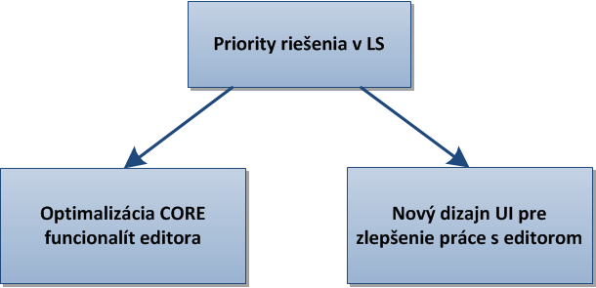
Obr. 7 Priority riešenia v LS - smery

Zmeny v návrhu systému a používateľskom prostredí

Nová architektúra editora
Architektúru programu sme sa nakoniec nerozhodli implementovať na klasickom trojvrstvom princípe, avšak zvolili sme štruktúru, ktorá odzrkadľuje princíp open-source projektov. Súčasná architektúra programu je zobrazená na Obr. 8 ako bloková schéma programu, kde jednotlivé baličky reprezentujú sémantické zoskupenie súborov v rámci hierarchickej štruktúry.
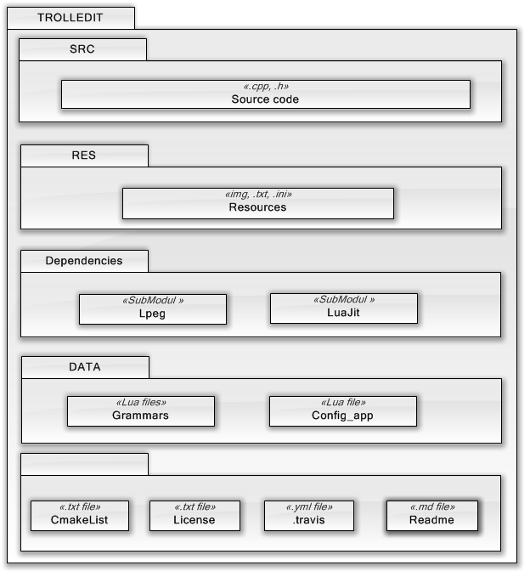
Obr. 8 Bloková schéma programu
V zložke SRC sú umiestnené všetky zdrojové kódy programu t.j. .cpp a .h súbory, ktoré tvoria logiku programu. Zložka RES obsahuje všetky obrázky, ikony a pomocné súbory, ktoré program využíva. Zložka DEPENDECIES obsahuje submoduly pre externé projekty Lpeg, LuaJit, ktorý sťahuje ako repozitáre projektov a teda vždy pracujeme s novou verziou knižníc. Zložka DATA obsahuje jednotlivé gramatiky programu napísané v jazyku Lua a podľa potreby ďalšie konfiguračné súbory, napr. pre definovanie štýlov aplikácie pomocou CSS, alebo používateľom definované skratky.
Posledný balíček obsahuje súbory, ktoré nie sú umiestnené v žiadnej zložke. Súbor CmakeList slúži pre zostavenie programu. Súbor License je klasický textový súbor, ktorý obsahuje MIT licenciu. Súbor .travis.yml obsahuje skript pre buildovací nástroj Travis CI. Súbor Readme.md obsahuje popis aplikácie a návod ako zostaviť program umiestnený v repozitári na portáli https://github.com/Innovators-Team10/TrollEdit.

Nový dizajn UI
Čo sa tyká hierarchického rozdelenia okien programu, ten je rovnaký ako v zimnom semestri, akurát sa výrazne zmenil dizajn celej aplikácie od loga programu až po jednotlivé ikony.

Obr. 9 Nový splashScreen
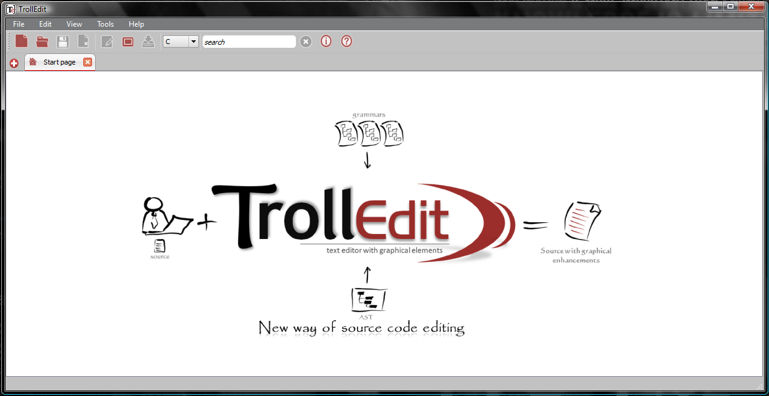
Obr. 10 Nový dizajn hlavného okna aplikácie
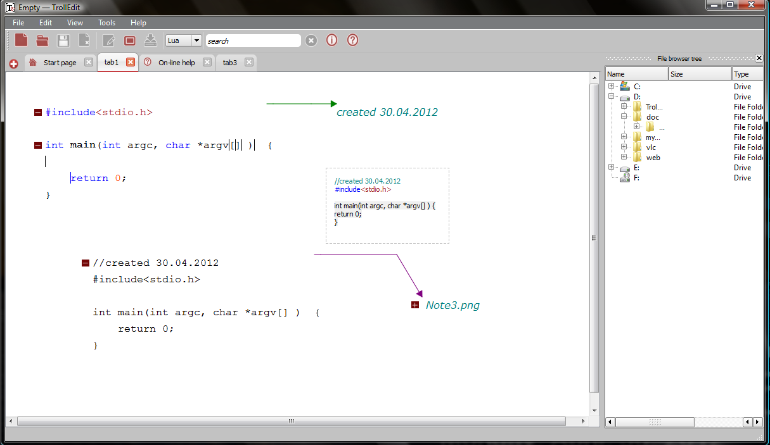
Obr. 11 Pracovná plocha aplikácie

Implementácia Multi-tab rozhrania do editora
V pôvodnej aplikácií TrollEdit bolo používateľské rozhranie iba v jednom okne bez tabov a veľmi rýchlo vznikla požiadavka mať týchto tabov viacero. Preto bolo zakomponované multi-tab rozhranie ako ho majú tradičné editory alebo web prehliadače. Na Obr. 12 je znázornený UML diagram pôvodného riešenia. MainWindow je hlavné okno aplikácie. To obsahuje jeden DocumentScene, ktorý reprezentuje jeden pracovný priestor, v ktorom môže byť otvorených viacero súborov reprezentovaných triedou BlockGroup.
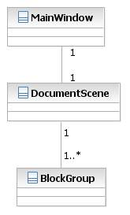
Obr. 12 UML diagram pôvodného riešenia
Toto riešenie bolo potrebné prerobiť takým spôsobom, aby v hlavnom okne bol jeden widget v ktorom bude možné mať otvorených viacero tabov. Každý tab potom obsahuje jeden DocumentScene s viacerými BlockGroupami. UML diagram nového riešenia je hierarchický znázornený na .
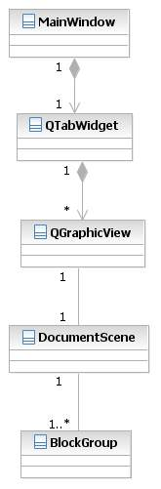
Obr. 13 UML diagram nového riešenia
Pri implementácií MultiTab riešenia sme použili priamo Qt triedu QTtabWidget, ktorá v sebe implementuje všetku základnú funkcionalitu zatiaľ postačujúcu pre potreby TrollEditu. Ak by sme však chceli implementovať špecifickejšiu požiadavku ako napríklad zatvorenie tabu po stlačení stredného tlačidla myši, pridanie znaku * pred názov tabu ak sa v ňom nachádzajú editované súbory atď., tak by bolo potrebné vytvoriť vlastnú triedu, ktorá by dedila od triedy QtabWidget. Preto sme od toho nateraz upustili.
Počas implementácie sme ale narazili na problém s funkčnosťou existujúcich funkcií. Problém bol v tom, že pôvodné riešenie počítalo iba s jednou globálnou triedou DocumentScene, ktorá bola dostupná ako private atribút v triede MainWindow. Jednotlivé akcie (funkcie) ako napr. vytvorenie nového súboru či uloženie súboru, by sme mohli rozdeliť na 2 časti. Prvá časť sú funkcie naviazané na MainWindow (nový súbor, otvor súbor, zatvor aplikáciu atď.). Druhá časť naviazaná na dokument scénu, resp. na nejaký konkrétny súbor (zatvor súbor, ulož súbor...). Akcie v tejto druhej skupine boli pôvodne naviazané systémom signálov a slotov na dovtedy jedinú scénu. V novom riešení je už ale viacero scén, takže ich nie je možné priamo staticky naviazať cez connnect. Preto sme toto riešenie obalili wrapperom týchto funkcií. Akcie sú teda naviazané na tieto funkcie, v ktorých sa dynamicky vyberá aktuálna scéna, pre ktorú sa má vybraná akcia vykonať.
void MainWindow::closeGroupWrapper(){
getScene()->closeGroup(getScene()->selectedGroup());
}
void MainWindow::revertGroupWrapper(){
getScene()->revertGroup(getScene()->selectedGroup());
}
void MainWindow::saveGroupWrapper(){
getScene()->saveGroup(getScene()->selectedGroup()->getFilePath(),0,false);
}
void MainWindow::saveGroupAsWrapper(){
getScene()->saveGroupAs(0);
}
void MainWindow::saveAllGroupsWrapper(){
getScene()->saveAllGroups();
}
void MainWindow::saveGroupAsWithoutDocWrapper(){
getScene()->saveGroupAsWithoutDoc(0);
}
void MainWindow::closeAllGroupsWrapper(){
getScene()->closeAllGroups();
}
void MainWindow::showPreviewWrapper(){
getScene()->selectedGroup()->changeMode(actionList);
}
void MainWindow::cleanGroupWrapper(){
getScene()->cleanGroup(0);
}

Optimalizácia a ďalšia implementácia funkcií editora
V rámci implementácií sa viac najmä pokračovalo v rozširovaní existujúcich funkcií a neskôr aj ich optimalizovaním pre čo bezproblémový a hladký beh editora.

Implementácia spracovania AST pomocou Lua C API
V triede TreeElement pribudli 2 premenné typu int a pole int[], pomocou ktorých vieme určiť presnú polohu v AST na strane Lua.
Nastavenie elementu na presnú polohu v AST realizujeme takto.
TreeElement *Analyzer::setIndexAST(int deep, int *nodes){
return getElementAST(deep, nodes);
}

Pri práci s TreeElementmi v C++ pred nejakou operáciou kontrolujeme lokáciu a podľa potreby ju nastavíme na takú akú potrebujeme.
void Analyzer::checkLocationAST(int deep, int* nodes){
if( deep != glob_deep_AST ){ //!
setIndexAST(deep, nodes);
return;
}
for(int i = 0; i < deep-1; i++){
if(nodes[i] != glob_nodes_AST[i]){
setIndexAST(deep, nodes);
return;
}
}
}

Ukážka funkcie ktorá vracia deti (children) aktuálneho elementu v zásobníka a ukladá ich do listu.
QList<TreeElement*> Analyzer::getElementChildrenAST(){
QList<TreeElement*> children;
int limit = getCountElementChildrenAST();
if( limit > 0 ){
int last = lua_tonumber(L, -1);
for(int i = 0; i < limit; i++){
lua_next(L,-2);
lua_pushnil(L);
lua_next(L,-2);
children.append(getElementAST()); //! add children to list
lua_pop(L,3);
}
lua_pop(L,1);
lua_pushvalue(L,last);
}
return children;
}

Nahradenie za dynamickú verziu funkcie v triede TreeElement.
QList<TreeElement*> TreeElement::getChildren() const
{
if(DYNAMIC){
this->analyzer->checkLocationAST(this->local_deep_AST,this->local_nodes_AST);
return this->analyzer->getElementChildrenAST();
}else{
return children;
}
}

Podarilo sa nám implementovať väčšinu funkcií v triede TreeElement. V dynamickej verzii sme doplnili aj reanalyzovanie elemetu a jeho nahradenie v lua stacku. Pri integrácii sa vyskytli problémy vyplývajúce najmä z veľmi úzkej previazanosti tried TreeElementu a Block pri reanalyzovaní, tiež pri manipulácií s dokumentačnými blokmi. Základné vykreslenie a vizualizácia stromu funguje.

Optimalizácia konfiguračných nastavení cez Lua
Pre lepšiu modularitu programu sme implementovali konfiguračný súbor vo forme Lua skriptu. Takýto prístup má viacero výhod predovšetkým je to využitie skriptovacieho jazyka, ktoré umožní vytváranie aj sofistikovanejšie konfiguračných nastavení.
void loadConfig(lua_State *L, const char *fname, int *w, int *h, QString *style) {
if (luaL_loadfile(L, fname) || lua_pcall(L, 0, 0, 0))
qDebug() << "cannot run config. file: " << lua_tostring(L, -1);
lua_getglobal(L, "style");
lua_getglobal(L, "width");
lua_getglobal(L, "height");
if (!lua_isstring(L, -3))
qDebug() << "'style' should be a string\n";
if (!lua_isnumber(L, -2))
qDebug() << "'width' should be a number\n";
if (!lua_isnumber(L, -1))
qDebug() << "'height' should be a number\n";
*style = lua_tostring(L, -3);
*w = lua_tointeger(L, -2);
*h = lua_tointeger(L, -1);
}

Funkciu štýlovania sme previazali do jazyka Lua.
static int setstyle(lua_State *L) {
QString str = lua_tostring(L, 1); /* get argument */
window->setStyleSheet(str);
return 0; /* number of results in LUA*/
}

Načítanie konfiguračného súboru z priečinku data.
// Load config from config_app.lua
lua_State *L = luaL_newstate();
luaL_openlibs(L);
int width, height; QString style;
const QString CONFIG_DIR = "/../share/trolledit";
QDir dir = QDir(QApplication::applicationDirPath() + CONFIG_DIR);
QFileInfo configFile(dir.absolutePath() + QDir::separator() + "config_app.lua");
window = reinterpret_cast<MainWindow*>(&w);
lua_register(L, "setstyle", setstyle);
loadConfig(L, qPrintable(configFile.absoluteFilePath()), &width, &height, &style);

Implementácia gramatiky pre ToDo list
Pri implementácii sme vychádzali z existujúcej gramatiky XML, ktorá poskytuje dobrý základ na návrh gramatiky pre ToDo list. Z gramatiky boli odstránené niektoré zbytočné časti ako napríklad deklarácia XML hlavičky alebo atribúty. Gramatika bola rozšírená o nové vzory, ktoré slúžia na zachytávanie údajov o jednotlivých úlohách a na rozlíšenie medzi hotovými úlohami a úlohami, ktoré ešte treba spraviť. Patria sem elementy: todolist, done a undone.
Pre gramatiku bol pridaný vzorový príklad. v tvare:
<todolists>
<done>
<todolist>
<title>TODO1</title>
<author>Author</author>
<creationDate>date</creationDate>
<description>description</description>
</todolist>
<todolist>
<title>TODO2</title>
<author>Author</author>
<creationDate>date</creationDate>
<description>description</description>
</todolist>
</done>
<undone>
<todolist>
<title>TODO3</title>
<author>Author</author>
<creationDate>date</creationDate>
<description>description</description>
</todolist>
</undone>
</todolists>

Implementácia textových operácií
Pri implementácií sa v prvom rade zameriavame na prácu s textom, pričom až potom môžeme riešiť veci týkajúce sa práce s textom v blokoch. V aktuálnom stave má používateľ počas práce s editorom možnosť prepnúť sa do textového módu. V tomto móde sú k dispozícii štandardné funkcie textového editora medzi ktoré patrí napr. známe Undo/Redo.

Implementácia Undo/Redo
Základom pre implementáciu textového módu je trieda QGraphicsTextItem, ktorá predstavuje element na zobrazenie formátovaného textu. Táto trieda poskytuje funkcionality Undo a Redo, ktoré sú prístupné buď pomocou kontextového menu, alebo pomocou štandardných klávesových skratiek (Ctrl + Z, Ctrl + Y). Funkcionalita bola zapracovaná aj do menu aplikácie.
V triede TextGroup boli implementované nasledujúce funkcie, ktoré vytvárajú príslušné udalosti a následne zavolajú funkcie na spracovanie týchto udalostí.
void TextGroup::undo()
{
QKeyEvent *event = new QKeyEvent(QEvent::KeyPress,Qt::CTRL + Qt::Key_Z, Qt::NoModifier);
keyPressEvent(event);
}

void TextGroup::redo()
{
QKeyEvent *event = new QKeyEvent(QEvent::KeyPress,Qt::CTRL + Qt::Key_Y, Qt::NoModifier);
keyPressEvent(event);
}

Nasledujúce funkcie implementujú sprístupnenie Undo/Redo z menu aplikácie.
void MainWindow::undo()
{
getScene()->selectedGroup()->getTextGroup()->undo();
}
void MainWindow::redo()
{
getScene()->selectedGroup()->getTextGroup()->redo();
}

Implementácia ďalších textových operácií
Medzi základné funkcionality každého editora okrem Undo/Redo patria aj copy, paste, cut, delete a selectAll. Spomínaná trieda QGraphicsTextItem poskytuje aj tie funkcionality rovnakým spôsobom ako Undo/Redo.
Príklad implementácie funkcionality Copy:
void TextGroup::copy()
{
QKeyEvent *event = new QKeyEvent(QEvent::KeyPress,Qt::CTRL + Qt::Key_C, Qt::NoModifier);
keyPressEvent(event);
}

void MainWindow::copy()
{
getScene()->selectedGroup()->getTextGroup()->copy();}

Implementácia paralelizmu
V rámci zavedenia paralelizmu do editora a tak umožnenia pohodlnejšej práce bol lepšie premyslený a zmenený prístup k tomu ako bude paralelizmus použitý. Táto zmena a aj optimalizácia paralelizmu vyplynula aj z otázky, čo robiť keď sa editor snaží použiť paralelné analyzovanie textu po prvýkrát. Samotná kompletná analýza aktuálneho textu v súbore je zložitejší proces pozostávajúci z dvoch väčších celkov. Prvým z nich je analýza textu za pomoci Lua, ktorá za pomoci gramatiky vytvorí štruktúru, ktorá je neskôr interpretovaná ako AST strom. Druhá časť následné vykonáva prepočítanie každého analyzovaného bloku.
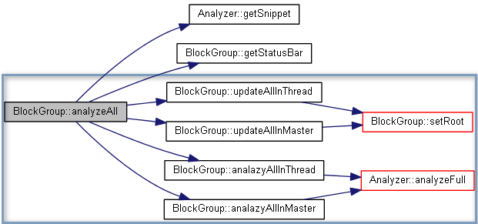
Obr. 14 Nová štruktúra pre implementovanie paralelizmu

Paralelné spracovanie kompletnej analýzy textu
Analýza textu ako je zobrazená na Obr. 14 je založená na dvoch možnostiach a teda aj funkciách. Vo funkcii analyzeAll prebieha len rozhodovanie, či sa má analýza textu vykonať prvý krát (otvorenie alebo vytvorenie súboru), alebo môže bežať na pozadí. Prvý spôsob analýzy funguje rovnakým spôsobom ako bez paralelizmu. Druhý spôsob už beží vo vlákne. Na nasledujúcej ukážke je znázornená hlavná časť rozhodovania vo analyzeAll. Zostali sme pri použití knižnice QtConcurrent, ktorá nám zabezpečí beh funkcie vo vlákne bez väčšieho zásahu. Súčasne sa pri tomto rozhodovaní priamo určuje aj aký typ aktualizovania blokov sa použije.
if (runParalelized == true) {
bool connected = QObject::connect(&watcher, SIGNAL(finished()), this, SLOT(updateAllInThread()));
future = QtConcurrent::run(this, &BlockGroup::analazyAllInThread, text);
watcher.setFuture(future); //! až tu sa spustí funkcia vo vlákne
}
else {
TreeElement* rootEl = analazyAllInMaster(text);
updateAllInMaster(rootEl);
}

Paralelné spracovanie update blokovej štruktúry
Na počudovanie na základe testovania je práve táto časť pre update blokov z hľadiska dĺžky trvania tou kľúčovou. Hlavným problémov a to nie len paralelizmu je spôsob akým pracuje editor s blokmi a štruktúrami, na ktoré si drží priamo referenciu do pamäte, ktorú je potrebné posielať medzi vláknami. Keďže je táto časť príliš komplexná pre jej samostatné spustenie vo vlákne na pozadí, bolo treba zaviesť iný paralelný prístup a tým sa stalo rozdelenie spracovania v rámci cyklu na viacero vlákien. Rozdelenie na funkcie updateAllInThread a updateAllInMaster z Obr. 14 je významné z hľadiska spôsobu prístupu a spracovania výsledkov analyzovaného textu.
mutex.lock();
//! výsledok berie zo zdieľanej premennej
Block *newRoot = new Block(groupRootEl, 0, this);
mutex.unlock();
//! nastav nový koreňový blok (root) a update celej štruktúry pod ním
setRoot(newRoot);

Podstatná časť, kde sa vykonáva update celej blokovej štruktúry pod novým koreňom je vcelku jednoduchá.
QList<DocBlock*> docBlocksList = docBlocks();
//! ToDo: Divide foreach loop and objects in docBlocks into more threads.
foreach (DocBlock *dbl, docBlocks()){
dbl->updateBlock(false);
}

Ako vidíme, vyskytuje sa tu problém v využívaním referencii, s ktorými má knižnica QtConcurrent aspoň zatiaľ problémy. Preto bolo aj viacero možností, ktorými sme sa uberali:
- Použiť priamo QtConcurrent pre rozdelenie spracovania listu do viacerých vlákien nad listom docBlocksList
QtConcurrent::blockingMap(docBlocksList, this->updateDocBlockInMap());

- Použiť štruktúru QSharedMemory, ktorá reprezentuje objekt držiaci referenciu
QList<QSharedPointer<DocBlock> *> pointerList;

Po tejto sérií nevydarených pokusov sme sa nakoniec rozhodli použiť technológiu OpenMp, ktorá je nezávislá od Qt a dobre fungujúca aj v multiplatformovom prostredí. Problém, ktorým ešte miestami Qt framework trpí je relatívne nedávne zavedenie paralelizmu, čo znamená, že ešte má svoje problémy.

Overenie výsledku
Cieľ testovania
Rozsah testovania čo sme testovali niečo si vymyslime napr. na core features sme vytvárali unit testy, monkey testy – týmto testovaním smie odhalili 23% chýb.
Spôsob testovania
Ako príklad uviesť jeden testovací scenár
TESTOVACÍ SCENÁR: #0001
Názov: Overenie prihlásenia sa do systému
Projekt: Ibex (ID- No.12-dt34) | Oblasť: Desktop |  | Typ zobrazenia: WPF
Typ Testu: Capture & Replay | Priorita: 1 | Frekvencia: pri každej iterácie
Účel testu: Overenie správnosti zobrazenia varovných okien pri nesprávnom vložení vstupných dát
Vstupné podmienky: používateľ nesmie byť evidovaný v systéme
Testovacie dáta: loginID = {empty, invalid data}
Password = {empty, invalid data}
Kroky:
- Používateľ spustí aplikáciu Ibex
- Používateľ vyplní nevalidné hodnoty do textboxov
- Používateľ stlačí tlačidlo prihlásiť
- Systém zobrazí varovné oznámenie v podobe modálneho okna Warning_Sign
- Systém zobrazí indikátory chýb pri textboxoch (indicators = {visible})

Očakávané výsledky: Zobrazenie varovného okna Warning_sign, zobrazenie indikátorov pre nevalidné hodnoty.
Poznámky: -

Nejaké reporty t.j. koľko chýb sme odhalili, ktoré sme vyriešili a čo odložili a tiež nejaku falošnú pozitivitu.
Ne záver zhrnutie, že to bolo pre nás prínosom bla bla bla a odhalili sme chyby o ktorých sme ani len netušili.

Záver
Hlavným cieľom tohto projektu bolo pokračovať vo vývoji textového editora obohateného o grafické prvky s názvom TrollEdit a vylepšovať ho vo viacerých smeroch. V zimnom semestri sme sa zaoberali analýzou existujúceho riešenia a jeho úpravou v podobe refaktorizácie. Ďalším dôležitým krokom bola špecifikácia hlavných funkcionalít resp. vylepšení ktoré chceme v rámci projektu realizovať. Na základe tejto špecifikácie sme sa pustili do analýzy, návrhu a experimentovania jednotlivých funkcionalít. Medzi najdôležitejšie špecifikované funkcionality patrí: implementácia 2 módov editora (grafický mód a textový mód) a intuitívne prepínanie medzi nimi, základné textové operácie a zvýrazňovanie syntaxe v textovom móde, vylepšenie spracovania AST (Abstract Syntax Tree), zavedenie paralelizmu a vylepšenie grafického používateľského rozhrania.
V letnom semestri sme sa zamerali na implementáciu špecifikovaných a navrhnutých funkcionalít a ich následné overenie. Najvýraznejšie zmeny nastali v grafickom rozhraní aplikácie, ktoré dostalo úplne novú tvár. Ďalej z pohľadu použiteľnosti aplikácie dôležitým krokom bola implementácia textového módu spolu so základnými textovými operáciami. Výsledkom projektu je teda textový editor obohatený o grafické prvky, ktorý je blízko k reálnemu nasadeniu do praxe.

Nápady na ďalšie vylepšenie
- Práca s dokumentačnými blokmi
- Podpora refaktorizácie
- Podpora ďalších jazykov
- Modularizácia aplikácie
- atd ....

Získané vedomosti a skúsenosti
Práca na tímovom projekte nás obohatila vo viacerých oblastiach. Cieľom predmetu tímový projekt, ako aj jeho názov naznačuje, je naučiť sa pracovať v tíme a vytvoriť použiteľný produkt. Čo sa týka tímovej práce, tak sme získali dôležité skúsenosti s riadením tímu a so spoluprácou v tíme. Osvojili sme si prácu s nástrojmi na riadenie projektov a uvedomili sme si ich dôležitosť.
Vedomosti a skúsenosti technického charakteru sme získali pri vývoji produktu. Tu sme sa stretli s programovacími jazykmi a technológiami ako: C++, QT Framework, Lua, LPeg. Okrem toho sme získali skúsenosti s nástrojmi na manažovanie zdrojových kódov ako SVN a GIT resp. s nástrojmi na automatické buildovanie a kontinuálnu integráciu projektu.

Príloha A – Používateľská príručka
Táto časť poskytuje potrebné informácie pre používanie aplikácie TrollEdit.

A.1 Panel nástrojov
Na Obr.15 je znázornený panel nástrojov, ktorý obsahuje základné funkcionality aplikácie.

Obr. 15 Panel nástrojov
Základný panel nástrojov poskytuje nasledujúce funkcionality (z ľava doprava):
- Vytvorenie nového dokumentu
- Otvorenie existujúceho dokumentu
- Uloženie zmien
- Zatvorenie dokumentu
- Zmena módu editora
- Zobrazenie oblasti pre tlač
- Tlač do PDF
- Zmena gramatiky
- Vyhľadávanie
- Zmazanie výsledkov vyhľadávania
- Zobrazenie informácií o aplikácii
- Zobrazenie help aplikácie

A.2 Klávesové skratky aplikácie
Ctrl + N – vytvorenie nového dokumentu
Ctrl + O – otvorenie existujúceho dokumentu
Ctrl + S – uloženie zmien
Ctrl + Q – zatvorenie aktuálneho dokumentu
Ctrl + T – zmena do textového módu
Ctrl + C – kopírovanie
Ctrl + V – vloženie
Ctrl + A – výber
Ctrl + Z – undo
Ctrl + Y – redo
Ctrl + F – vyhľadávanie
F8 – celá obrazovka
F1 – help
Alt + pravý klik – zmena módu editora
Ctrl + pravý klik – vytvorenie komentára

A.3 Vytvorenie nového dokumentu
Pri vytvorení dokumentu sa nevytvára úplne prázdny dokument, ale dokument obsahujúci kus zdrojového kódu (snippet) daného jazyka. Vytvoriť nový dokument je možné viacerými spôsobmi. Buď pomocou panelu nástrojov (Obr.16) alebo pomocou hlavného menu: File -> New. Najrýchlejším spôsobom vytvorenia nového dokumentu je pomocou klávesovej skratky Ctrl + N.
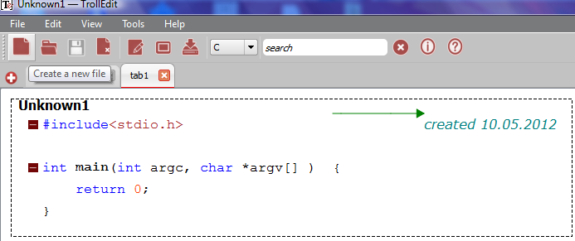
Obr. 16 Vytvorenie nového dokumentu

A.4 Prepnutie medzi dvoma módami
Aplikácia poskytuje 2 módy na prácu s jednotlivými dokumentmi: textový mód, ktorý sa správa ak jednoduchý textový editor a grafický mód, kde obsah dokumentu je obohatený o grafické prvky. Prepnúť medzi týmito módami je možné viacerými spôsobmi: Buď pomocou panelu nástrojov (Obr.17) alebo pomocou hlavného menu: File -> Edita Plain Text. Najrýchlejším spôsobom vytvorenia nového dokumentu je pomocou klávesovej skratky Ctrl + T alebo Alt + pravý klik.
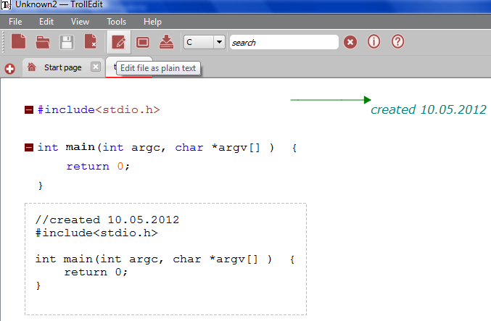
Obr.17 Prepínanie medzi módami

A.5 Práca v textovom móde
V textovom móde (Obr.18) sa editor správa ako jednoduchý textový editor. V tomto móde pre prehľadnosť zdrojového kódu je poskytované aj zvýrazňovanie syntaxe. Používateľovi sú dostupné všetky základné funkcionality ako: kopírovanie, vloženie, výber textu, undo, redo ...
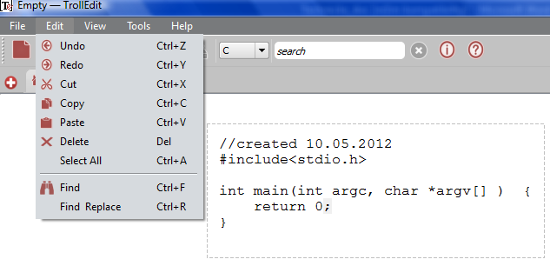
Obr.18 Práca v textovom móde

Práca v grafickom móde
V grafickom móde (Obr.19) zobrazenie dokumentu je obohatené o grafické prvky. Manipulácia s jednotlivými blokmi je jednoduchá a rýchla. V tomto móde je možné editovať aj obsah dokumentu.
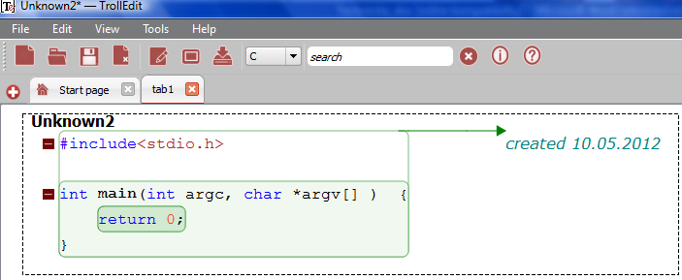
Obr.19 Práca v grafickom móde

A.6 Tlač do PDF
Obsah dokumentu je kedykoľvek možné vyexportovať do formátu PDF. Vygenerovať PDF je možné viacerými spôsobmi: Buď pomocou panelu nástrojov (Obr.20) alebo pomocou hlavného menu: File -> Print PDF. Najrýchlejším spôsobom vygenerovania dokumentu do PDF je pomocou klávesovej skratky Ctrl + P.
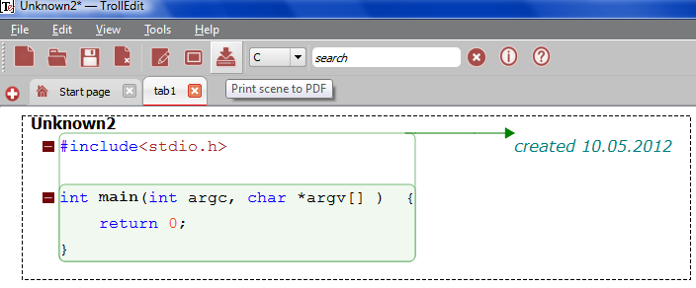
Obr.20 Tlač do PDF

A.7 Vyhľadávanie
Aplikácia poskytuje a základné vyhľadávanie v texte. Vyhľadávanie je dostupné prostredníctvom panelu nástrojov. Výsledky vyhľadávania je možné rýchlo zmazať pomocou tlačidla na Obr.21.
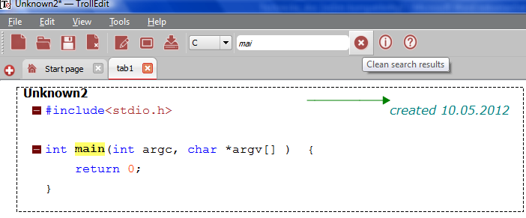
Obr.21 Vyhľadávanie

A.8 Práca s tabmi
Aplikácia umožňuje otvorenie viacerých súborov naraz pomocou tabov. Jednotlivé taby sa vytvárajú pomocou tlačidla na Obr.22. Prepnutie medzi jednotlivými tabmi je realizované pomocou klávesovej skratky Ctrl + Tab.
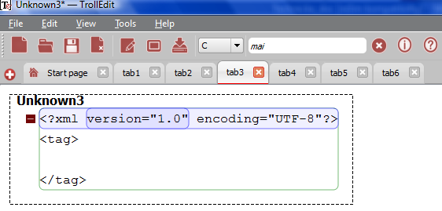
Obr.22 Práca s tabmi

A.9 Zoom
Aplikácia poskytuje aj funkcionalitu zoom-in a zoom-out. Tieto funkcionality sú zatiaľ dostupné len v rámci textového módu. Vykonávať tieto funkcionality je možné pomocou hlavného menu: View -> Zoom In a View -> Zoom Out (Obr.23).
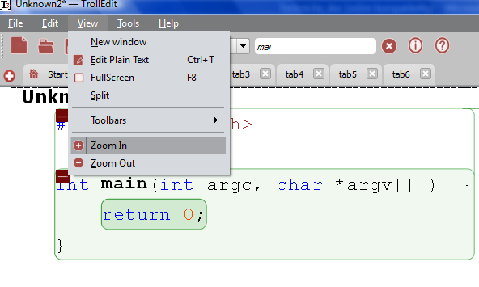
Obr.23 Zoom-in a zoom-out

A.10 Práca s Toolbar
Aplikácia poskytuje viacero typov panelu nástrojov (Obr.24). V aktuálnej verzii sú dostupné nasledujúce typy: Basic, Format, Tools a Editor. Otvorenie a zatvorenie jednotlivých panelov nástrojov je možné pomocou hlavného menu: View -> Toolbars.
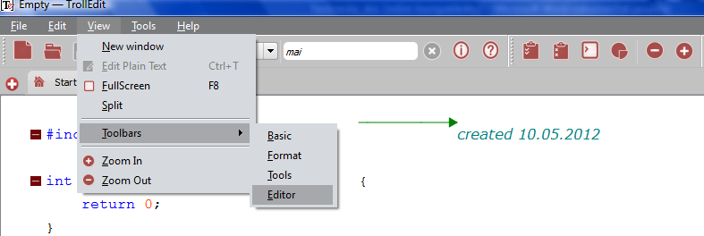
Obr.24 Práca s toolbar

A.11 Zoznam úloh a chýb
Aplikácia poskytuje základnú funkcionalitu aj manažovanie úloh a chýb pomocou zoznamu úloh a chýb. Tieto zoznamy sú dostupné pomocou hlavného menu: Tools -> Task list a Tools -> Bug list (Obr.25).
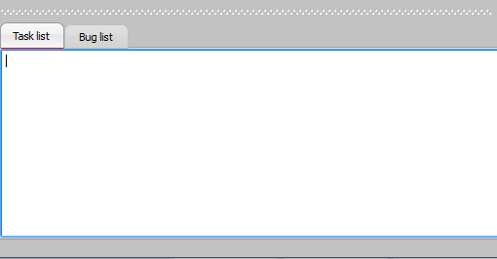
Obr.25 Zoznam úloh a chýb

A.12 Strom súborov
Rovnako ako štandardné editory aj TrollEdit poskytuje strom súborov (Obr.26) na efektívnu prácu so súbormi. Zobraziť strom súborov je možné pomocou hlavného menu: Tools -> File browser.
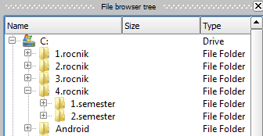
Obr.26 Strom súborov

A.13 Help
Aplikácia poskytuje aj základnú pomoc pri práci v podobe online help-u (Obr.27). Tento help je dostupný pomocou hlavného menu: Help -> Help – online alebo pomocou klávesovej skratky F1.
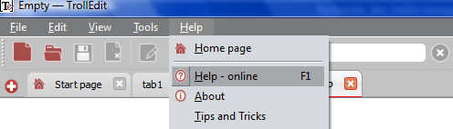
Obr.27 Online help

OSNOVA Z Bielikovej stránky – podla tej sa pojde
- Overenie výsledku (určenie spôsobu overenia výsledku, postup, testovacie údaje, ak sa zmenili oproti návrhu)
- Zaver
Zhrntutie vysledkov
- Čo sme nestihli a čo sme sa naučili
- Čo by mohol iny tim urobit jednotlive features, co by sa dalo dorobit
- pridat product backlog naše napady čo to by tam mohlo byt implemetovane
+ Priloha použivatelska priručka (manuál na stránke editora)
+ Systémová príručka (spolu s návodom na inštaláciu)
+ Vygenerovaná dokumentácia v Doxygen
+ Snapshot webového sídla
+ na CD: www stranu projektu, www stranku timu, zdrojaky, binarku/instalacku, dokumentacie, manualy/prirucky/helpre

http://travis-ci.org/#!/Innovators-Team10/TrollEdit/builds

